**DEEP LEARNING WITH TENSORFLOW**

Table des matières

Module 3 - Recurrent Neural Network 2

Learning Objectives 2

The Sequential Problem 3

The RNN Model 9

The LSTM Model 15

Applying RNNs to Language Modelling 21

Module 4 - Restricted Boltzmann Machines (RBM) 30

Learning Objectives 30

Intro to RBMs 31

Restricted Boltzmann Machine 37

Module 5 - Autoencoders 44

Learning Objectives 44

Intro to Autoencoders 45

Applying RNNs to Language Modelling 51

Course Summary 60

Books 65

### Module 3 - Recurrent Neural Network

### Learning Objectives

**In this lesson you will learn about:**

* + - The Recurrent Neural Network Model
    - Long Short-Term Memory
    - Recursive Neural Tensor Network Theory
    - Applying Recurrent Networks to Language Modelling

Dans cette leçon, vous en apprendrez plus sur :

* Le modèle de réseau neuronal récurrent
* Mémoire à long terme et à court terme
* Théorie du réseau de tenseurs neuronaux récursifs
* Appliquer les réseaux récurrents à la modélisation linguistique

### The Sequential Problem



Hello, and welcome !

In this video, we'll provide an overview of sequential data, and explain why it poses a problem for traditional neural networks.

Bonjour et bienvenue !

Dans cette vidéo, nous allons donner un aperçu des données séquentielles, et expliquer pourquoi elles posent un problème pour les réseaux neuronaux traditionnels.

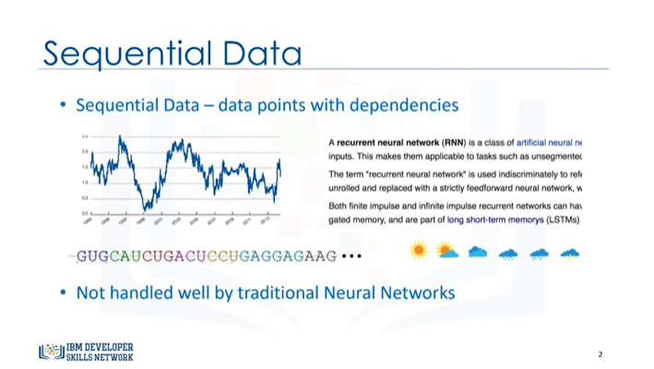

Whenever the points in a dataset are dependent on the other points, the data is said to be sequential.

A common example of this is a time series, such as a stock price or sensor data, where each data point represents an observation at a certain point in time.

There are other examples of sequential data, like sentences, gene sequences, and weather data.

But traditional neural networks typically can’t handle this type of data.

Chaque fois que les points d'un ensemble de données dépendent des autres points, on dit que les données sont séquentielles.

Un exemple courant est une série chronologique, comme le prix d'une action ou des données de capteur, où chaque point de données représente une observation à un certain moment.

Il existe d'autres exemples de données séquentielles, comme les phrases, les séquences de gènes et les données météorologiques.

Mais les réseaux neuronaux traditionnels ne peuvent généralement pas traiter ce type de données.

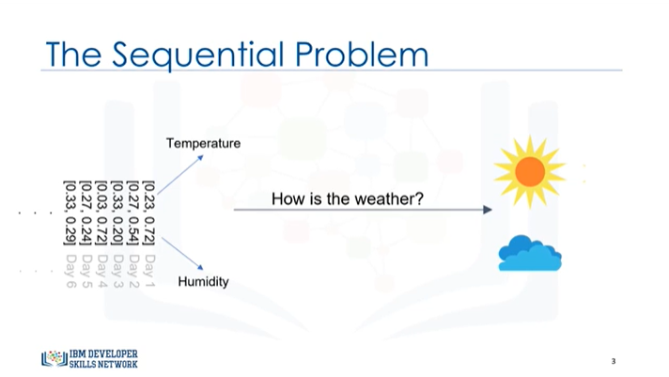

So, let’s see why we can’t use feedforward neural networks to analyze sequential data.

Let’s consider a sequential problem to see how well-suited a basic neural network might be.

Suppose we have a sequence of data that contains temperature and humidity values for every day.

Our goal is to build a neural network that imports the temperature and humidity values of a given day as input and output.

For instance, to predict if the weather for that day is sunny or rainy.

Voyons donc pourquoi nous ne pouvons pas utiliser les réseaux neuronaux à action anticipée pour analyser des données séquentielles.

Examinons un problème séquentiel pour voir dans quelle mesure un réseau neuronal de base pourrait convenir.

Supposons que nous ayons une séquence de données qui contient les valeurs de température et d'humidité pour chaque jour.

Notre objectif est de construire un réseau neuronal qui importe les valeurs de température et d'humidité d'un jour donné comme entrée et sortie.

Par exemple, pour prévoir si le temps pour ce jour est ensoleillé ou pluvieux.

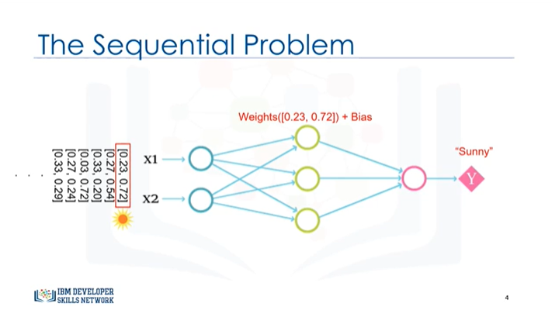

This is a straightforward task for traditional feedforward neural networks.

Using our dataset, we first feed a data point into the input layer.

The data then flows to the hidden layer or layers, where the weights and biases are applied.

Then, the output layer classifies the results from the hidden layer, which ultimately produces the output of sunny or cloudy.

C'est une tâche simple pour les réseaux neuronaux traditionnels.

En utilisant notre ensemble de données, nous introduisons d'abord un point de données dans la couche d'entrée.

Les données sont ensuite acheminées vers la ou les couches cachées, où les poids et les biais sont appliqués.

Ensuite, la couche de sortie classifie les résultats de la couche cachée, qui produit finalement la sortie ensoleillée ou nuageuse.

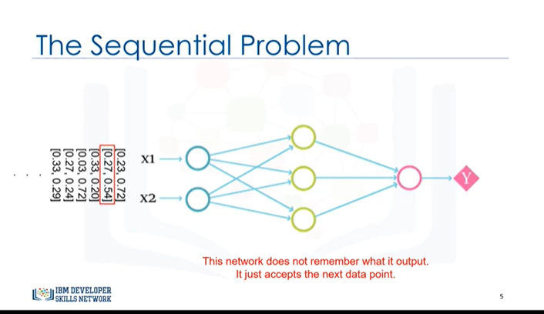

Of course, we can repeat this for the second day, and get the result.

However, it’s important to note that the model does not remember the data that it just analyzed.

All it does is accept input after input, and produces individual classifications for every day.

In fact, a traditional neural network assumes that the data is non-sequential, and that each data point is independent of the others.

As a result, the inputs are analyzed in isolation, which can cause problems if there are dependencies in the data.

Bien sûr, nous pouvons répéter cela pour le deuxième jour, et obtenir le résultat.

Cependant, il est important de noter que le modèle ne se souvient pas des données qu'il vient d'analyser.

Tout ce qu'il fait, c'est accepter entrée après entrée, et produire des classifications individuelles pour chaque jour.

En fait, un réseau neuronal traditionnel suppose que les données sont non séquentielles et que chaque point de données est indépendant des autres.

Par conséquent, les entrées sont analysées de manière isolée, ce qui peut poser des problèmes s'il existe des dépendances dans les données.

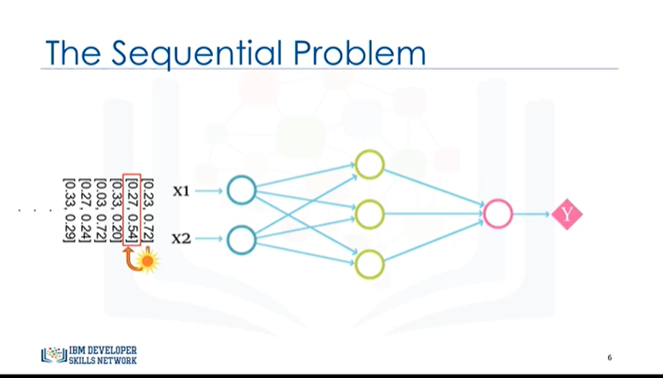

To see how this can be a limitation, let’s go back to the weather example again.

As you can imagine when examining weather, there is often a strong correlation of the weather on one day having some influence on the weather in subsequent days.

That is, if it was sunny on one day in the middle of summer, it’s not unreasonable to presume that it’ll also be sunny on the following day.

Pour voir en quoi cela peut être une limitation, revenons encore à l'exemple de la météo.

Comme vous pouvez l'imaginer en examinant le temps, il existe souvent une forte corrélation entre le temps qu'il fait un jour donné et le temps qu'il fera les jours suivants.

Autrement dit, s'il faisait beau un jour au milieu de l'été, il n'est pas déraisonnable de supposer qu'il fera également beau le jour suivant.

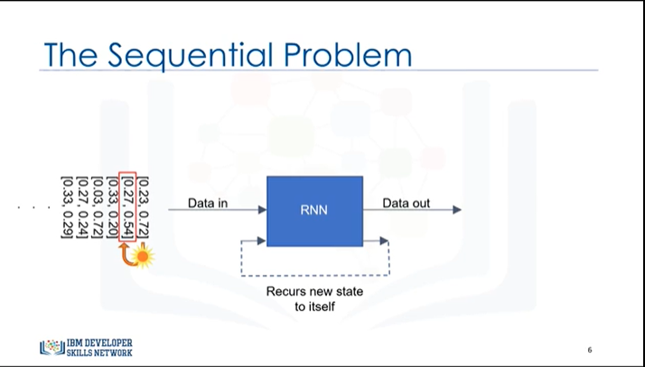

A traditional neural network model does not use this information, however, so we’d have to turn to a different type of model, like a recurrent neural networks model.

A Recurrent Neural Network has a mechanism that can handle a sequential dataset.

By now, you should have a good understanding of the problem that the recurrent neural network model is trying to address.

This concludes the video … thanks for watching.

Cependant, un modèle de réseau neuronal traditionnel n'utilise pas cette information, nous devrions donc nous tourner vers un autre type de modèle, comme un modèle de réseaux neuronaux récurrents.

Un réseau neuronal récurrent possède un mécanisme qui peut traiter un ensemble de données séquentielles.

Vous devriez maintenant avoir une bonne compréhension du problème que le modèle de réseau neuronal récurrent tente de résoudre.

Ceci conclut la vidéo ... merci d'avoir regardé.

### The RNN Model

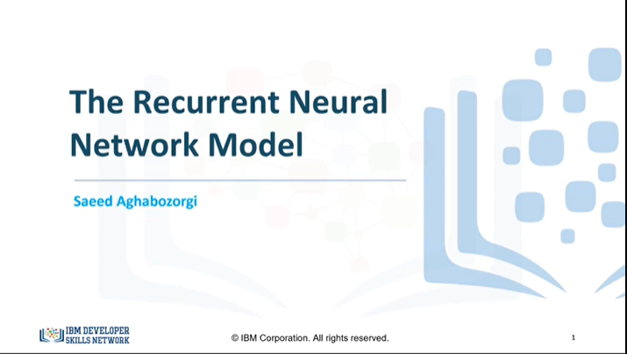

Hello, and welcome !

In this video, we’ll provide an overview of Recurrent Neural Networks, and explain their architecture.

Bonjour et bienvenue !

Dans cette vidéo, nous allons donner un aperçu des réseaux neuronaux récurrents et expliquer leur architecture.

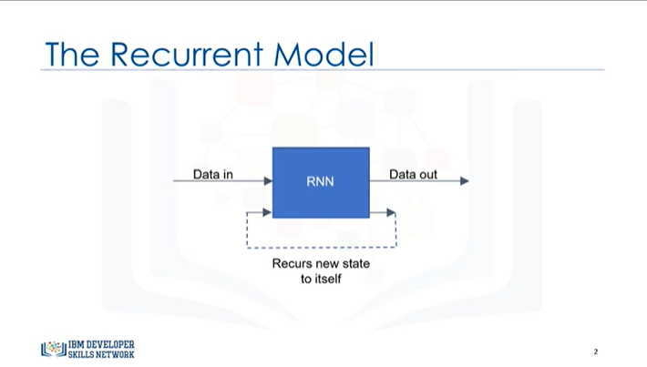

A Recurrent neural network, or RNN for short, is a great tool for modeling sequential data.

The RNN is able to remember the analysis that was done up to a given point by maintaining a state, or a context, so to speak.

You can think of the “state” as the “memory” of RNN, which captures information about what’s been previously calculated.

This “state” recurs back into the net with each new input, which is where the network gets its name.

Un réseau neuronal récurrent, ou RNN en abrégé, est un excellent outil pour modéliser des données séquentielles.

Le RNN est capable de se souvenir de l'analyse qui a été faite jusqu'à un point donné en maintenant un état, ou un contexte, pour ainsi dire.

Vous pouvez considérer l'"état" comme la "mémoire" du RNN, qui capture des informations sur ce qui a été calculé précédemment.

Cet "état" revient sur le réseau à chaque nouvelle entrée, d'où le nom du réseau.

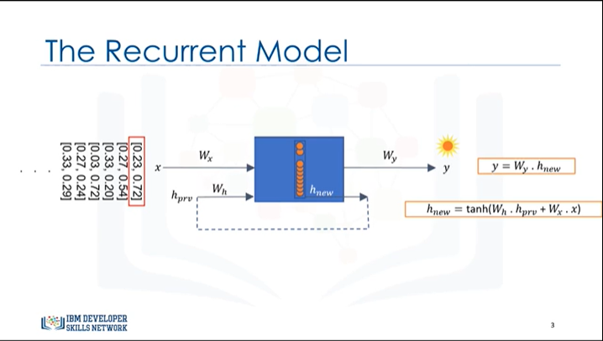

Let’s take a closer look at how this works.

Imagine that the RNN we’re using has only one hidden layer.

The first data point flows into the network as input data, denoted as x.

As we mentioned before, the hidden units, also receive the previous state or the context, denoted as h_prv, along with the input.

Then, in the hidden layer, two values will be calculated:

First, the new or updated state, denoted as h_new, is to be used for the next data point in the sequence.

And second, the output of the network will be computed, which is denoted as y.

The new state is a function of the previous state and the input data, as shown here.

If this is the first data point, then some form of “initial state” is used, which will differ, depending on the type of data

being analyzed.

But, typically it is initialized to all zeroes.

Please notice that W_x, in this equation, is the weight matrix between the input and the hidden unit.

And W_h are the weights that are multiplied by the previously hidden state in the equation.

The output of the hidden unit is simply calculated by multiplication of the new hidden state and the output weight matrix.

So, after processing the first data point, in addition to the output, a new context is generated that represents the most recent point.

Then, this context is fed back into the net with the next data point, and we repeat these steps until all the data is processed.

Voyons de plus près comment cela fonctionne.

Imaginez que le RNN que nous utilisons n'ait qu'une seule couche cachée.

Le premier point de données entre dans le réseau sous forme de données d'entrée, désignées par x.

Comme nous l'avons déjà mentionné, les unités cachées reçoivent également l'état précédent ou le contexte, désigné par h_prv, en même temps que les données d'entrée.

Ensuite, dans la couche cachée, deux valeurs seront calculées :

Premièrement, le nouvel état ou l'état mis à jour, désigné par h_new, doit être utilisé pour le point de données suivant dans la séquence.

Et deuxièmement, la sortie du réseau sera calculée, qui est désignée par y.

Le nouvel état est une fonction de l'état précédent et des données d'entrée, comme indiqué ici.

S'il s'agit du premier point de données, une forme d'"état initial" est utilisée, qui diffère selon le type de données

en cours d'analyse.

Mais, en général, il est initialisé à tous les zéros.

Veuillez noter que W_x, dans cette équation, est la matrice de poids entre l'unité d'entrée et l'unité cachée.

Et W_h sont les poids qui sont multipliés par l'état précédemment caché dans l'équation.

La sortie de l'unité cachée est simplement calculée par multiplication du nouvel état caché et de la matrice de poids de sortie.

Ainsi, après avoir traité le premier point de données, en plus de la sortie, un nouveau contexte est généré qui représente le point le plus récent.

Ensuite, ce contexte est réinjecté dans le réseau avec le point de données suivant, et nous répétons ces étapes jusqu'à ce que toutes les données soient traitées.

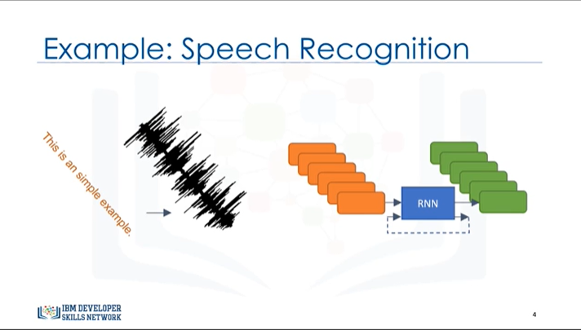

Recurrent neural networks are extremely versatile and are used in a wide range of applications that deal with sequential data.

One of these applications is speech recognition.

As you can see, it is a type of a many-to-many network.

That is, the goal is to consume a sequence of data and then produce another sequence.

Les réseaux neuronaux récurrents sont extrêmement polyvalents et sont utilisés dans un large éventail d'applications qui traitent des données séquentielles.

L'une de ces applications est la reconnaissance vocale.

Comme vous pouvez le voir, il s'agit d'une sorte de réseau de type "many-to-many".

C'est-à-dire que l'objectif est de consommer une séquence de données puis d'en produire une autre.

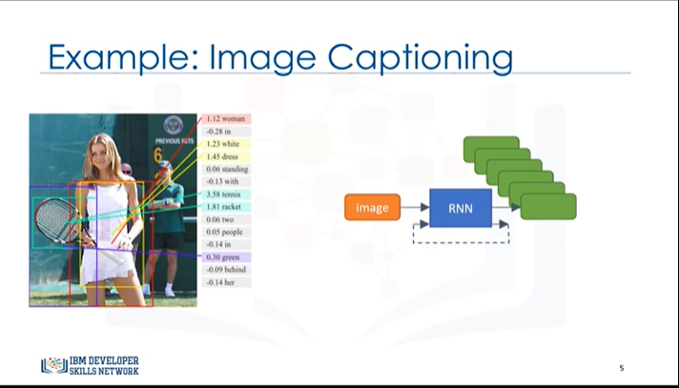

Another application of RNN is image captioning.

Although it’s not purely recurrent, you can create a model that’s capable of understanding the elements in an image.

Then, using the RNN, you can string the elements as words together to form a caption that describes the scene.

Typically, RNN has outputs at each time step, but it depends on the problem that RNN is addressing.

For example, in this type of RNN for captioning, there is one input as image, and the output is a sequence of words.

So, it is sometimes called one-to-many.

Une autre application du RNN est le sous-titrage des images.

Bien qu'il ne soit pas purement récurrent, vous pouvez créer un modèle capable de comprendre les éléments d'une image.

Ensuite, à l'aide du RNN, vous pouvez relier les éléments sous forme de mots pour former une légende qui décrit la scène.

En général, le RNN a des résultats à chaque étape, mais cela dépend du problème que le RNN traite.

Par exemple, dans ce type de RNN pour le sous-titrage, il y a une entrée en tant qu'image, et la sortie est une séquence de mots.

C'est pourquoi on l'appelle parfois "one-to-many".

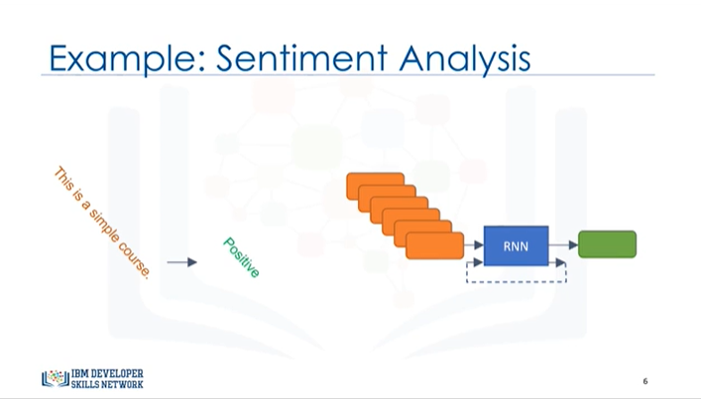

RNN can also be Many-to-one, that is, it consumes a sequence of data and produces just one output.

For example, to predict the stock market price, where we might only be interested in the price of a particular stock in tomorrow’s market.

Or, for sentiment analysis, where we may only care about the final output, not the sentiment after each word.

We've only covered a few applications, but variants of the recurrent models are continuing to solve increasingly complex problems, which are beyond the scope of this video.

Le RNN peut aussi être "Man-to-one", c'est-à-dire qu'il consomme une séquence de données et ne produit qu'un seul résultat.

Par exemple, pour prévoir le prix de la bourse, où nous pourrions n'être intéressés que par le prix d'une action particulière sur le marché de demain.

Ou encore, pour l'analyse des sentiments, où nous ne nous intéressons peut-être qu'à la production finale, et non au sentiment qui suit chaque mot.

Nous n'avons couvert que quelques applications, mais des variantes des modèles récurrents continuent à résoudre des problèmes de plus en plus complexes, qui dépassent le cadre de cette vidéo.

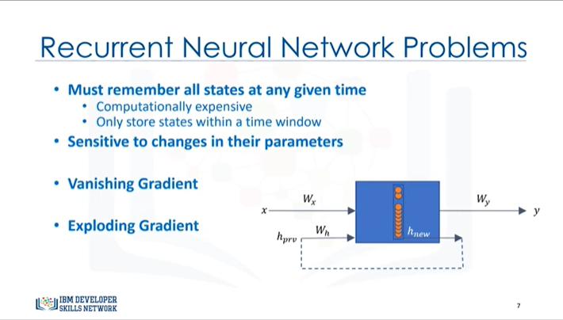

Despite all of its strengths, the recurrent neural network is not a perfect model.

One issue is that the network needs to keep track of the states at any given time.

There could be many units of data, or many time steps, so this becomes computationally expensive.

One compromise is to only store a portion of the recent states in a time window.

Another issue is that Recurrent Neural Networks are extremely sensitive to changes in their parameters.

As a result, gradient descent optimizers may struggle to train the net.

Also, the net may suffer from the “Vanishing Gradient” problem, where the gradient drops to nearly zero and training slows to a halt.

Finally, it may also suffer from the “Exploding Gradient”, where the gradient grows exponentially off to infinity.

In either case, the model’s capacity to learn will be diminished.

By now, you should have a good understanding of the main ideas behind the recurrent neural network model.

Thanks for watching this video.

Malgré toutes ses forces, le réseau neuronal récurrent n'est pas un modèle parfait.

L'un des problèmes est que le réseau doit suivre les états à tout moment.

Il peut y avoir de nombreuses unités de données, ou de nombreux pas de temps, ce qui rend le calcul coûteux.

Un compromis consiste à ne stocker qu'une partie des états récents dans une fenêtre temporelle.

Un autre problème est que les réseaux neuronaux récurrents sont extrêmement sensibles aux changements de leurs paramètres.

Par conséquent, les optimiseurs de descente de gradient peuvent avoir du mal à entraîner le réseau.

De plus, le filet peut souffrir du problème du "Vanishing Gradient", où le gradient tombe à presque zéro et où l'entraînement ralentit jusqu'à l'arrêt.

Enfin, il peut également souffrir du problème du "Gradient explosif", où le gradient croît de manière exponentielle jusqu'à l'infini.

Dans les deux cas, la capacité d'apprentissage du modèle sera diminuée.

Vous devriez maintenant avoir une bonne compréhension des principales idées qui se cachent derrière le modèle de réseau neuronal récurrent.

Merci de regarder cette vidéo.

### The LSTM Model



Hello, and welcome.

In this video, we’ll be reviewing the Long Short-Term Memory Model.

Bonjour et bienvenue.

Dans cette vidéo, nous allons passer en revue le modèle de la mémoire à long terme et à court terme.

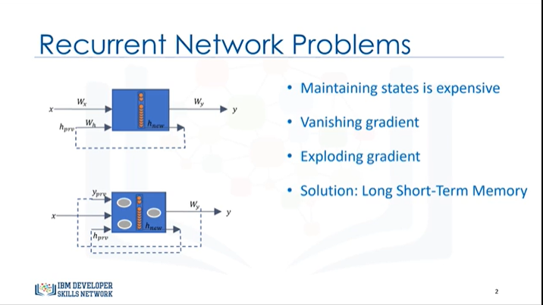

The recurrent neural network is a great tool for modeling sequential data, but there are a few issues that need to be addressed in order to use the model on a large scale.

For example, recurrent nets are needed to keep track of states, which is computationally expensive.

Also, there are issues with training, like the vanishing gradient, and the exploding gradient.

As a result, the RNN, or to be precise, the “Vanilla RNN” cannot learn long sequences very well.

A popular method to solve these problems is a specific type of RNN, which is called the Long Short-Term memory, or LSTM for short.

LSTM maintains a strong gradient over many time steps.

This means you can train an LSTM with relatively long sequences.

Le réseau neuronal récurrent est un excellent outil pour la modélisation de données séquentielles, mais il y a quelques problèmes qui doivent être résolus afin d'utiliser le modèle à grande échelle.

Par exemple, les réseaux récurrents sont nécessaires pour assurer le suivi des états, ce qui est coûteux en termes de calcul.

Il y a également des problèmes de formation, comme le gradient de disparition et le gradient d'explosion.

En conséquence, le RNN, ou pour être précis, le "Vanilla RNN" ne peut pas très bien apprendre de longues séquences.

Une méthode populaire pour résoudre ces problèmes est un type spécifique de RNN, appelé mémoire longue et courte, ou LSTM en abrégé.

La LSTM maintient un fort gradient sur de nombreux pas de temps.

Cela signifie que vous pouvez entraîner une LSTM avec des séquences relativement longues.

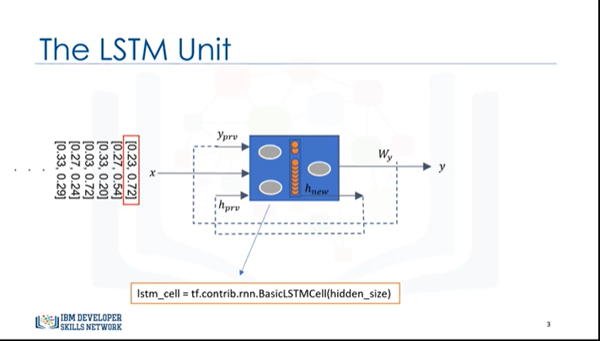

An LSTM unit in Recurrent Neural Networks is composed of four main elements.

The “memory cell”, and three logistic “gates”.

The “memory cell” is responsible for holding data.

The write, read, and forget gates, define the flow of data inside the LSTM.

The Write Gate is responsible for writing data into the memory cell.

The Read Gate reads data from the memory cell and sends that data back to the recurrent network.

And the Forget Gate maintains or deletes data from the information cell, or in other words, determines how much old information to forget.

In fact, these gates are the operations in the LSTM that execute some function on a linear combination of the inputs to the network, the network's previous hidden state and previous output.

I don’t want you to dive into the details of how these gates interact with each other, but what is important here, is that, by manipulating these gates, a Recurrent Network is able to remember what it needs in a sequence and simply forget what is no longer useful.

Une unité LSTM dans les réseaux neuronaux récurrents est composée de quatre éléments principaux.

La "cellule mémoire", et trois "portes" logistiques.

La "cellule mémoire" est responsable de la conservation des données.

Les portes d'écriture, de lecture et d'oubli définissent le flux de données à l'intérieur du LSTM.

La porte d'écriture est responsable de l'écriture des données dans la cellule de mémoire.

La porte de lecture lit les données de la cellule de mémoire et renvoie ces données au réseau récurrent.

Et la porte d'oubli maintient ou supprime les données de la cellule d'information, ou en d'autres termes, détermine la quantité d'informations anciennes à oublier.

En fait, ces portes sont les opérations dans le LSTM qui exécutent une certaine fonction sur une combinaison linéaire des entrées du réseau, de l'état caché précédent du réseau et de la sortie précédente.

Je ne veux pas que vous plongiez dans les détails de l'interaction entre ces portes, mais ce qui est important ici, c'est qu'en manipulant ces portes, un réseau récurrent est capable de se souvenir de ce dont il a besoin dans une séquence et d'oublier simplement ce qui n'est plus utile.

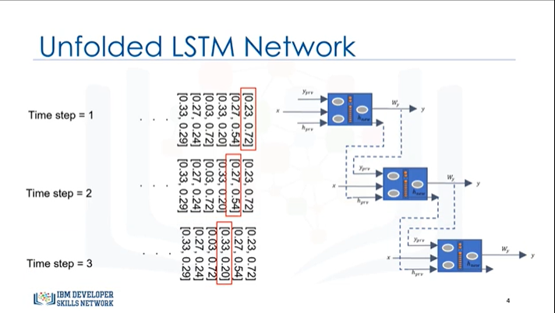

Now, let’s look at the data flow in LSTM Recurrent Networks.

So, let’s see how data is passed through the network.

In the first time step, the first element of the sequence is passed to the network.

The LSTM unit uses the random initialized hidden state and output to produce the new hidden state and also the first step output.

The LSTM then sends its output and hidden state to the net in the next time step.

And the process continues for the next time steps.

So, as you can see, the LSTM unit keeps two pieces of information as it propagates through time.

First, a hidden state, which is in fact, the memory the LSTM accumulates using its gates through time, and second, the previous time-step output.

Examinons maintenant le flux de données dans les réseaux récurrents LSTM.

Voyons donc comment les données passent à travers le réseau.

Dans la première étape, le premier élément de la séquence est transmis au réseau.

L'unité LSTM utilise l'état caché initialisé aléatoire et la sortie pour produire le nouvel état caché ainsi que la sortie de la première étape.

L'unité LSTM envoie ensuite sa sortie et son état caché au réseau au cours de l'étape suivante.

Et le processus se poursuit pour les étapes suivantes.

Ainsi, comme vous pouvez le voir, l'unité LSTM conserve deux informations pendant qu'elle se propage dans le temps.

Premièrement, un état caché, qui est en fait la mémoire que le LSTM accumule en utilisant ses portes à travers le temps, et deuxièmement, la sortie du pas de temps précédent.

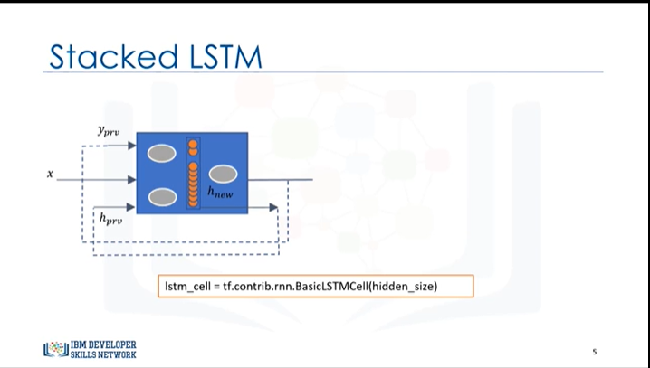

The original LSTM model has only one single hidden LSTM layer.

But, as you know, in cases of simple feedforward neural network, we usually stack layers to create hierarchical feature representation of the input data.

So, does this also apply for LSTM's ?

What about if we want to have a RNN with stacked LSTM, for example, a 2-layer LSTM ?

Le modèle LSTM original n'a qu'une seule couche LSTM cachée.

Mais, comme vous le savez, dans le cas d'un simple réseau neuronal à action anticipée, nous empilons généralement les couches pour créer une représentation hiérarchique des données d'entrée.

Cela s'applique-t-il également au modèle LSTM ?

Et si nous voulons avoir un RNN avec des LSTM empilés, par exemple, un LSTM à deux couches ?

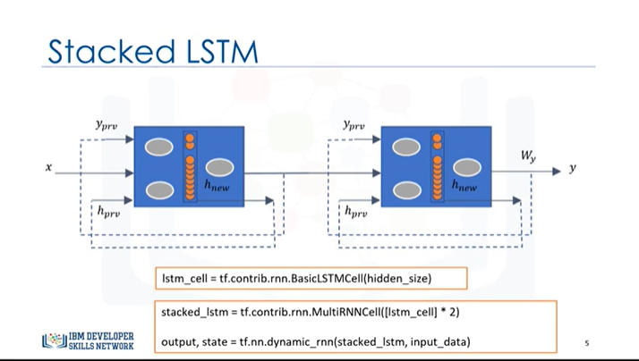

In this case, the output of the first layer will feed as the input into the second layer.

Then, the second LSTM blends it with its own internal state to produce an output.

Stacking an LSTM allows for greater model complexity.

So, the second LSTM can create a more complex feature representation of the current input.

That is, stacking LSTM hidden layers makes the model deeper, and most probably leads to more accurate results.

Dans ce cas, la sortie de la première couche alimentera la deuxième couche en tant qu'entrée.

Ensuite, le deuxième LSTM le mélange avec son propre état interne pour produire une sortie.

L'empilement d'un LSTM permet une plus grande complexité du modèle.

Ainsi, le second LSTM peut créer une représentation plus complexe de l'entrée actuelle.

En d'autres termes, l'empilement des couches cachées du MSTL rend le modèle plus profond et conduit très probablement à des résultats plus précis.

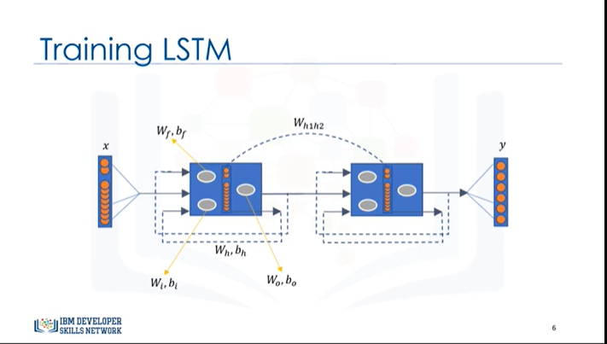

Now, let’s see what happens during the training process.

The network learns to determine how much old information to forget through the forget gate.

So, the weights, denoted as Wf, and biases denoted as bf will be learned through the training procedure.

We also determine how much new information, called x, to incorporate through the input gate and its weights.

We also calculate the new cell state based on the current and the previous internal state, so the network has to learn its corresponding weights and biases.

Finally, we determine how much of our cell state we want to output an output gate.

Basically, the network is learning the weights and biases used in each gate, for each layer.

By now, you should have a good understanding of the main ideas behind the LSTM.

Thanks for watching.

Voyons maintenant ce qui se passe pendant le processus de formation.

Le réseau apprend à déterminer la quantité d'informations anciennes à oublier par la porte de l'oubli.

Ainsi, les poids, désignés par Wf, et les biais, désignés par bf, seront appris au cours de la procédure de formation.

Nous déterminons également la quantité de nouvelles informations, appelées x, à incorporer par la porte d'entrée et ses poids.

Nous calculons également le nouvel état de la cellule sur la base de l'état interne actuel et précédent, de sorte que le réseau doit apprendre les poids et les biais correspondants.

Enfin, nous déterminons la part de notre état de cellule que nous voulons transmettre à une porte de sortie.

Fondamentalement, le réseau apprend les poids et les biais utilisés dans chaque porte, pour chaque couche.

Vous devriez maintenant avoir une bonne compréhension des idées principales qui se cachent derrière le LSTM.

Merci d'avoir regardé.

### Applying RNNs to Language Modelling



Hello, and welcome.

In this video, we’ll be reviewing how to apply recurrent neural networks to language modelling.

Language modelling is a gateway into many exciting deep learning applications like speech recognition, machine translation, and image captioning.

Bonjour et bienvenue.

Dans cette vidéo, nous allons examiner comment appliquer les réseaux neuronaux récurrents à la modélisation du langage.

La modélisation du langage est une passerelle vers de nombreuses applications d'apprentissage approfondi passionnantes comme la reconnaissance vocale, la traduction automatique et le sous-titrage d'images.

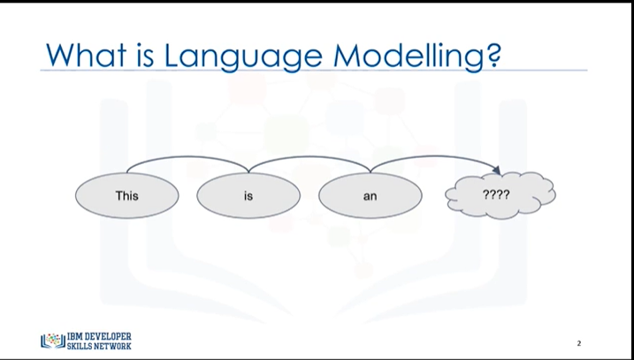

At its simplest, language modelling is the process of assigning probabilities to sequences of words.

So for example, a language model could analyze a sequence of words, and predict which word is most likely to follow.

Dans sa forme la plus simple, la modélisation du langage est le processus d'attribution de probabilités à des séquences de mots.

Ainsi, par exemple, un modèle linguistique pourrait analyser une séquence de mots et prédire quel mot est le plus susceptible de suivre.

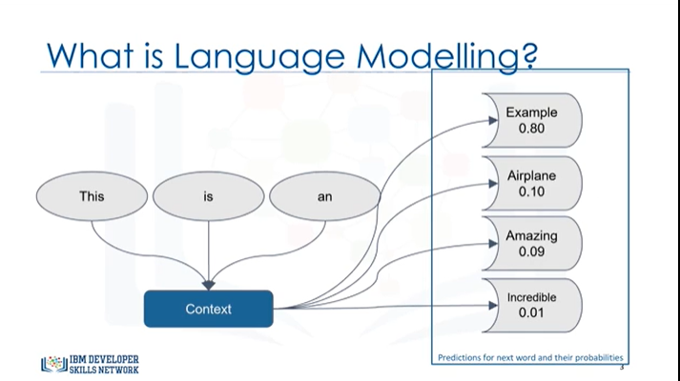

So with the sequence, “This is an”, which you see here, a language model might predict what the next word might be.

Clearly, there are many options for what word could be used as the next one in the string.

But a trained model might predict, with an 80 percent probability of being correct, that the word “example” is most likely to follow.

This boils down to a sequential data analysis problem.

The sequence of words forms the context, and the most recent word is the input data.

Using these two pieces of information, you need to output both a predicted word, and a new context that contains the input word.

Ainsi, avec la séquence "Ceci est un", que vous voyez ici, un modèle de langage pourrait prédire quel sera le mot suivant.

Il est clair qu'il existe de nombreuses options pour déterminer quel mot pourrait être le prochain dans la chaîne.

Mais un modèle entraîné pourrait prédire, avec une probabilité de 80 % d'être correct, que le mot "exemple" est le plus susceptible de suivre.

Cela se résume à un problème d'analyse séquentielle des données.

La séquence de mots forme le contexte, et le mot le plus récent est la donnée d'entrée.

En utilisant ces deux informations, vous devez produire un mot prédit et un nouveau contexte qui contient le mot d'entrée.

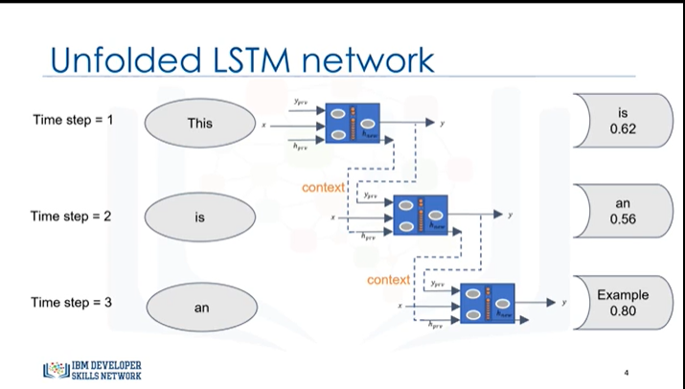

Recurrent neural networks are a great fit for this type of problem.

At the first time step, a recurrent net can receive a word as input along the initial context.

It generates an output.

The output word with the current sequence of words as the context will then be re-fed into the network in the second time step.

A new word would be predicted.

And, these steps are repeated until the sentence is complete.

Les réseaux neuronaux récurrents conviennent parfaitement à ce type de problème.

Lors de la première étape, un réseau récurrent peut recevoir un mot comme entrée dans le contexte initial.

Il génère une sortie.

Le mot de sortie avec la séquence actuelle de mots comme contexte sera ensuite réintroduit dans le réseau lors de la deuxième étape.

Un nouveau mot sera alors prédit.

Et, ces étapes sont répétées jusqu'à ce que la phrase soit complète.

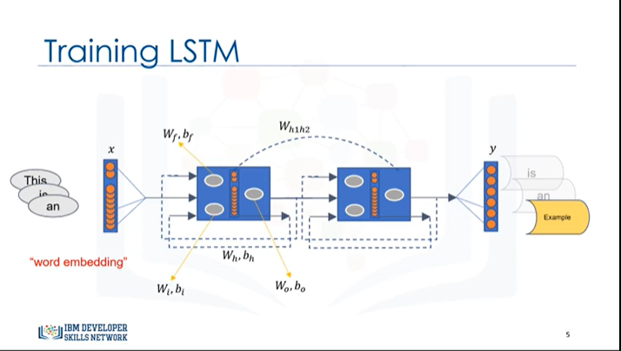

Now, let’s take closer look at an LSTM network for modeling the language.

In this network, we will use an RNN network with two stacked LSTM units.

For training such a network, we have to pass each word of the sentence to the network, and let the network generate an output.

For example, after passing the words “this” and “is”, if we pass the word “an” in the third time step, we expect the network to generate the word, “example,” as output.

But notice that we cannot easily pass a word to the network.

We have to convert it into a vector of numbers somehow.

We can use “word embedding” for this purpose.

Maintenant, examinons de plus près un réseau LSTM pour la modélisation de la langue.

Dans ce réseau, nous utiliserons un réseau RNN avec deux unités LSTM empilées.

Pour former un tel réseau, nous devons transmettre chaque mot de la phrase au réseau, et laisser le réseau générer une sortie.

Par exemple, après avoir passé les mots "ceci" et "est", si nous passons le mot "an" dans la troisième étape, nous attendons du réseau qu'il génère le mot "exemple" comme sortie.

Mais notez que nous ne pouvons pas facilement transmettre un mot au réseau.

Nous devons le convertir en un vecteur de nombres d'une manière ou d'une autre.

Nous pouvons utiliser l'"incorporation de mots" à cette fin.

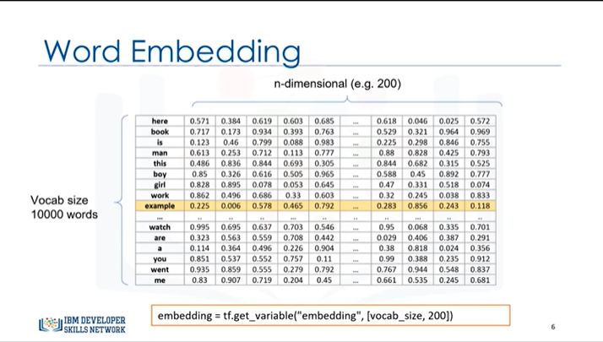

Let’s quickly examine what happens in word embedding.

An interesting way to process words is through a structure known as a Word Embedding.

A word embedding is an n-dimensional vector of real numbers for each word.

The vector is typically large, for example, 200 length.

You can see what that might look like with the word “example” here.

You think of word embedding as a type of encoding for text-to-numbers.

Now the question is, how do we find the proper values for these vectors ?

In our RNN model, the vectors (also known as the matrix for the vocabulary) are initialized randomly for all the words that we are going to use for training.

Examinons rapidement ce qui se passe dans l'intégration des mots.

Une façon intéressante de traiter les mots est de les structurer par le biais d'une structure appelée "incorporation de mots".

Un encastrement de mot est un vecteur n-dimensionnel de nombres réels pour chaque mot.

Le vecteur est généralement de grande taille, par exemple d'une longueur de 200.

Vous pouvez voir à quoi cela peut ressembler avec le mot "exemple" ici.

Vous pensez à l'incorporation de mots comme un type d'encodage pour le texte vers les nombres.

La question est maintenant de savoir comment trouver les valeurs appropriées pour ces vecteurs.

Dans notre modèle RNN, les vecteurs (également connus sous le nom de matrice pour le vocabulaire) sont initialisés de manière aléatoire pour tous les mots que nous allons utiliser pour la formation.

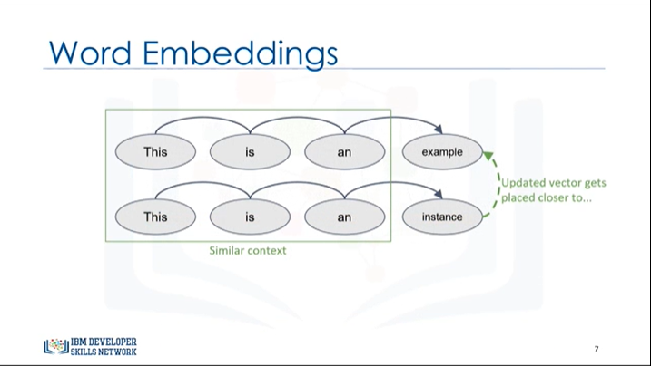

Then, during the recurrent network’s training, the vector values are updated based on the context into which the word is being inserted.

So, words that are used in similar contexts end up with similar positions in the vector space.

This can be visualized by utilizing a dimensionality-reduction algorithm.

Ensuite, lors de la formation du réseau récurrent, les valeurs des vecteurs sont mises à jour en fonction du contexte dans lequel le mot est inséré.

Ainsi, les mots qui sont utilisés dans des contextes similaires finissent par avoir des positions similaires dans l'espace vectoriel.

Ceci peut être visualisé en utilisant un algorithme de réduction de la dimension.

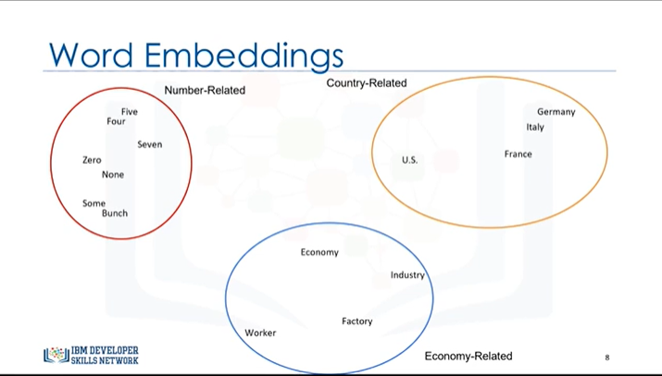

Take a look at the example shown here.

After training the RNN, if we visualize the words based on their embedding vectors, the words are grouped together either because they’re synonyms, or they’re used in similar places within a sentence.

For example, the words “zero” and “none” are close semantically, so it’s natural for them to be placed close together.

And while “Italy” and “Germany” aren’t synonyms, they can be interchanged in several sentences without distorting the grammar.

Jetez un coup d'œil à l'exemple présenté ici.

Après la formation au RNN, si nous visualisons les mots en fonction de leurs vecteurs d'incorporation, les mots sont regroupés soit parce qu'ils sont synonymes, soit parce qu'ils sont utilisés à des endroits similaires dans une phrase.

Par exemple, les mots "zéro" et "aucun" sont proches sémantiquement, il est donc naturel qu'ils soient placés à proximité l'un de l'autre.

Et bien que "Italie" et "Allemagne" ne soient pas des synonymes, ils peuvent être échangés dans plusieurs phrases sans fausser la grammaire.

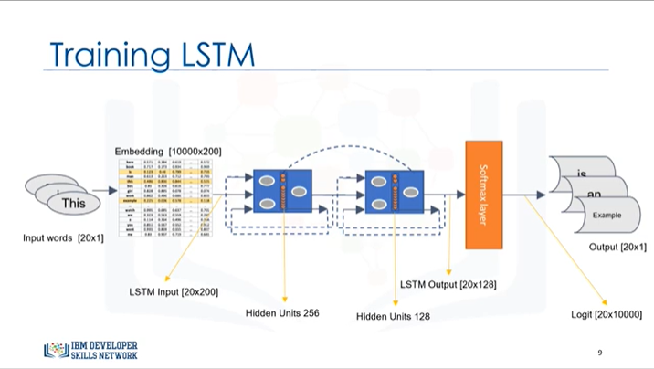

Ok, now let’s look back at the RNN that we’ve been using.

Imagine that the input data is a batch with only one sequence of words.

Think of it as a batch that includes one sentence only - one that includes 20 words.

Assume that the vocabulary size of the words is 10,000 words, and the length of each embedding vector is 200.

We have to look up those 20 words in the randomly initialized embedding matrix, and then feed them into the first LSTM unit.

Please notice that only one word in each time step is fed into the network, and one word would be the output.

But, during 20 time steps, the output would be 20 words.

In our network, we have 2 LSTM units, with arbitrary hidden sizes of 256 and 128.

So, the output of the second LSTM unit would be a matrix of size 20-by-128.

Now, we need a softmax layer to calculate the probability of the output words.

It "squashes" the 128-dimensional vector of real values to a 10,000-dimensional vector, which is our vocabulary size.

This means that the output of the network at each time step is a probability vector of length 10,000.

So, the output word is the one with maximum probability value in the vector.

Now, we can compare the sequence of 20 output words with the ground truth words.

And finally, calculate the discrepancy as a quantitative value, so called loss value, and back-propagate the errors into the network.

Ok, revenons maintenant sur le RNN que nous avons utilisé.

Imaginez que les données d'entrée soient un lot avec une seule séquence de mots.

Pensez-y comme un lot qui ne comprend qu'une seule phrase - un lot qui comprend 20 mots.

Supposons que la taille du vocabulaire soit de 10 000 mots, et que la longueur de chaque vecteur d'insertion soit de 200.

Nous devons rechercher ces 20 mots dans la matrice d'incorporation initialisée de façon aléatoire, puis les introduire dans la première unité LSTM.

Veuillez noter qu'un seul mot par étape est introduit dans le réseau, et qu'un seul mot en sortira.

Mais, pendant 20 pas de temps, la sortie serait de 20 mots.

Dans notre réseau, nous avons 2 unités LSTM, avec des tailles cachées arbitraires de 256 et 128.

Ainsi, la sortie de la deuxième unité LSTM serait une matrice de taille 20 par 128.

Maintenant, nous avons besoin d'une couche softmax pour calculer la probabilité des mots de sortie.

Elle "écrase" le vecteur à 128 dimensions des valeurs réelles en un vecteur à 10 000 dimensions, qui est la taille de notre vocabulaire.

Cela signifie que la sortie du réseau à chaque pas de temps est un vecteur de probabilité de longueur 10 000.

Ainsi, le mot de sortie est celui qui a la valeur de probabilité maximale dans le vecteur.

Maintenant, nous pouvons comparer la séquence de 20 mots de sortie avec les mots de vérité de terrain.

Et enfin, calculer l'écart comme une valeur quantitative, appelée valeur de perte, et rétropager les erreurs dans le réseau.

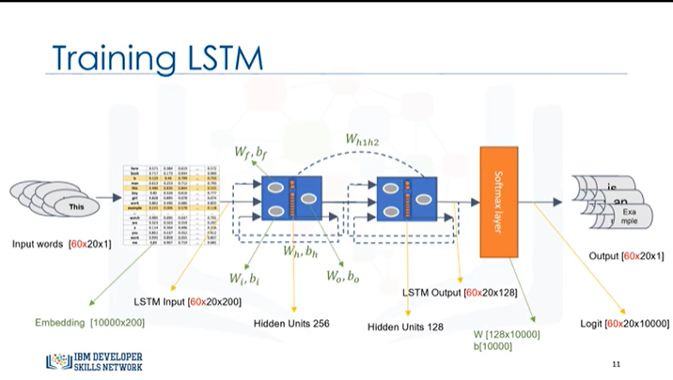

And of course, we will not train the model using only one sequence.

We will use a batch of sequences to train it and calculate the error.

So, instead of feeding one sequence, we can feed the network in many iterations – perhaps even a batch of 60 sentences, for example.

Now, the key question to be asked is: "What does the network learn when the error is propagated back, in each iteration?"

Well, as previously noted, the weights keep updating based on the error of the network-in-training.

First, the embedding matrix will be updated in each iteration.

Second, there are a bunch of weight matrices related to the gates in the LSTM units which will be changed.

And finally, the weights related to the Softmax layer, which somehow plays the decoding role for encoded words in the embedding layer.

By now, you should have a good understanding of how to use LSTM for language modeling.

Thanks for watching this video.

Et bien sûr, nous n'allons pas entraîner le modèle en utilisant une seule séquence.

Nous utiliserons un lot de séquences pour l'entraîner et calculer l'erreur.

Ainsi, au lieu d'alimenter une seule séquence, nous pouvons alimenter le réseau en plusieurs itérations - peut-être même un lot de 60 phrases, par exemple.

Maintenant, la question clé à poser est : "Qu'est-ce que le réseau apprend lorsque l'erreur se propage en retour, à chaque itération ?

Eh bien, comme nous l'avons déjà dit, les poids sont mis à jour en fonction de l'erreur du réseau en formation.

Tout d'abord, la matrice d'intégration sera mise à jour à chaque itération.

Deuxièmement, il y a un tas de matrices de poids liées aux portes dans les unités LSTM qui seront modifiées.

Et enfin, les poids liés à la couche Softmax, qui joue en quelque sorte le rôle de décodeur pour les mots codés dans la couche d'intégration.

Vous devriez maintenant avoir une bonne compréhension de la façon d'utiliser LSTM pour la modélisation du langage.

Merci de regarder cette vidéo.

### Module 4 - Restricted Boltzmann Machines (RBM)

### Learning Objectives

**In this lesson you will learn about:**

* + - The Applications of Unsupervised Learning
    - Restricted Boltzmann Machine
    - Training a Restricted Boltzman Machine
    - Recommendation System with a Restrictive Boltzman Machine

Dans cette leçon, vous en apprendrez plus sur :

* Les applications de l'apprentissage non supervisé
* Machine Boltzmann restreinte
* Formation d'une machine Boltzman restreinte
* Système de recommandation avec une machine Boltzman restrictive

### Intro to RBMs

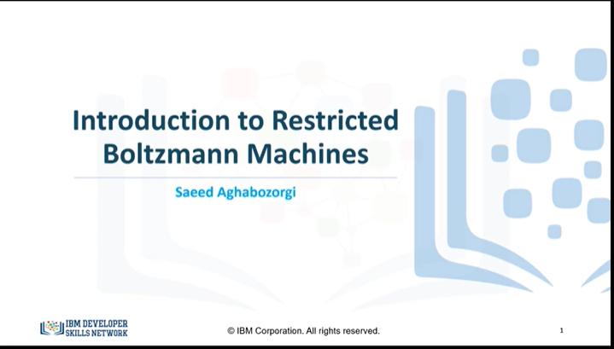

Hello, and welcome !

In this video we’ll be providing an introduction to Restricted Boltzmann Machines.

Bonjour et bienvenue !

Dans cette vidéo, nous allons vous présenter les machines Boltzmann à accès restreint.

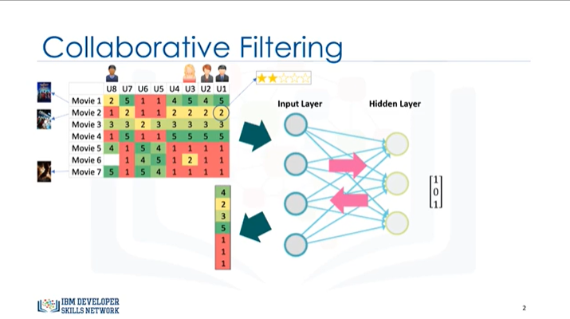

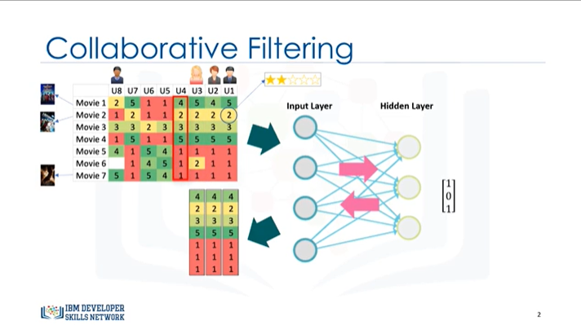

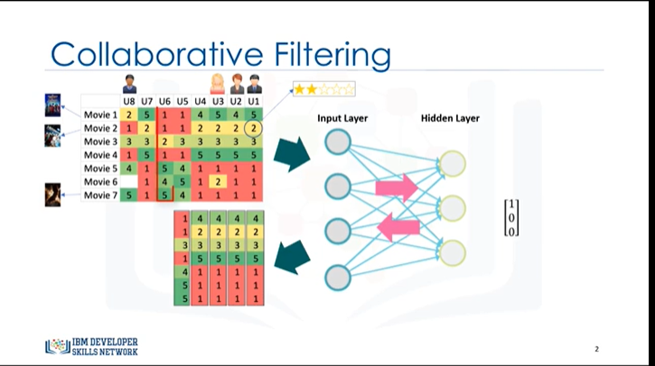

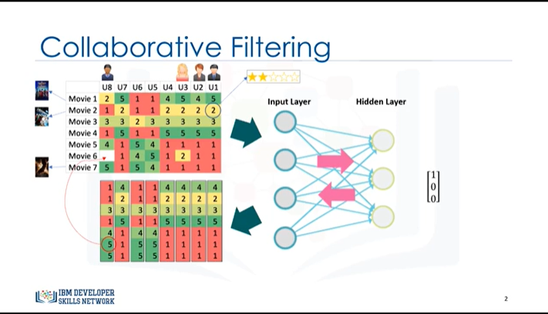

So let’s get started!

Imagine that we have access to a matrix of the viewer ratings of a certain number of movies on Netflix, where each row corresponds to a movie, and each column corresponds to a user’s rating.

For the sake of simplicity, let’s say we’re only examining 8 users and their ratings of 7 movies.

The value in each cell shows the score that the user has given to the movie after watching it, and is based on a rating scale of 1 to 5.

Also, imagine that we have a type of neural network, that has only 2 layers, the input layer and the hidden layer.

Let’s also assume that this network has learned in such a way that it can reconstruct the input vectors.

For example, when you feed the first user vector into the network, it goes through the network, and finally fires up some units in the hidden layer.

Then, the values of the hidden layer will be fed back into the network, and a vector, which is almost the same as the input vector, is reconstructed as output.

We can think of it as making guesses about the input data.

You feed the second user’s ratings, which are not very different from first user, and thus, the same hidden units will be turned on, and the network output would be the same as the first reconstructed vector.

We can repeat it for the third user.

And for user number 4.

Now, let’s feed a user that has a completely different idea about these movies.

As you can see, this particular user was not a fan of the first movie.

When we feed the respective rating values into the network, different hidden units get turned on, and a different vector is reconstructed, which is almost the same as User number 5’s preferences.

It is the same for user number 6.

And the process can be repeated for the other users.

Now, let’s look at User number 8.

He hasn’t watched movie 6, but does have some preferences that are almost the same as Users 5 and 6, right ?

Let’s feed this vector into our network.

It’ll fire up the same hidden units as Users 5 and 6.

And, feeding back these values, we’ll reconstruct a new vector.

Look at the expected value for movie 6 in the reconstructed vector.

Using this value, it’s not hard to imagine that user number 8 might be interested in this movie, even though he hasn’t watched it yet.

Maybe we can even recommend it to him, yes ?

In fact, it is a way of solving collaborative filtering, which is a type of recommender system engine.

And the network that can make such a model is called a Restricted Boltzmann Machine.

Alors, commençons !

Imaginez que nous ayons accès à une matrice des classements des spectateurs d'un certain nombre de films sur Netflix, où chaque ligne correspond à un film, et chaque colonne à un classement d'utilisateur.

Par souci de simplicité, disons que nous n'examinons que 8 utilisateurs et leur classement de 7 films.

La valeur dans chaque cellule indique la note que l'utilisateur a donnée au film après l'avoir regardé, et est basée sur une échelle de notation de 1 à 5.

Imaginons également que nous ayons un type de réseau neuronal, qui ne comporte que 2 couches, la couche d'entrée et la couche cachée.

Supposons également que ce réseau ait appris de telle manière qu'il puisse reconstruire les vecteurs d'entrée.

Par exemple, lorsque vous introduisez le premier vecteur utilisateur dans le réseau, il passe par le réseau et finit par déclencher quelques unités dans la couche cachée.

Ensuite, les valeurs de la couche cachée sont réinjectées dans le réseau, et un vecteur, qui est presque le même que le vecteur d'entrée, est reconstruit en sortie.

On peut considérer qu'il s'agit de deviner les données d'entrée.

Vous alimentez les évaluations du second utilisateur, qui ne sont pas très différentes de celles du premier, et ainsi, les mêmes unités cachées seront activées, et la sortie du réseau sera la même que le premier vecteur reconstruit.

Nous pouvons le répéter pour le troisième utilisateur.

Et pour l'utilisateur numéro 4.

Maintenant, nourrissons un utilisateur qui a une idée complètement différente de ces films.

Comme vous pouvez le voir, cet utilisateur particulier n'était pas un fan du premier film.

Lorsque nous introduisons les valeurs de classement respectives dans le réseau, différentes unités cachées sont activées et un vecteur différent est reconstruit, ce qui est presque identique aux préférences de l'utilisateur numéro 5.

C'est la même chose pour l'utilisateur numéro 6.

Et le processus peut être répété pour les autres utilisateurs.

Voyons maintenant l'utilisateur numéro 8.

Il n'a pas regardé le film 6, mais il a des préférences qui sont presque les mêmes que celles des utilisateurs 5 et 6, n'est-ce pas ?

Introduisons ce vecteur dans notre réseau.

Il va activer les mêmes unités cachées que les utilisateurs 5 et 6.

Et, en réinjectant ces valeurs, nous reconstruirons un nouveau vecteur.

Regardez la valeur attendue pour le film 6 dans le vecteur reconstruit.

En utilisant cette valeur, il n'est pas difficile d'imaginer que l'utilisateur numéro 8 pourrait être intéressé par ce film, même s'il ne l'a pas encore regardé.

Nous pouvons peut-être même le lui recommander, non ?

En fait, c'est un moyen de résoudre le filtrage collaboratif, qui est une sorte de moteur de système de recommandation.

Et le réseau qui peut faire un tel modèle s'appelle une "Restricted Boltzmann Machine".

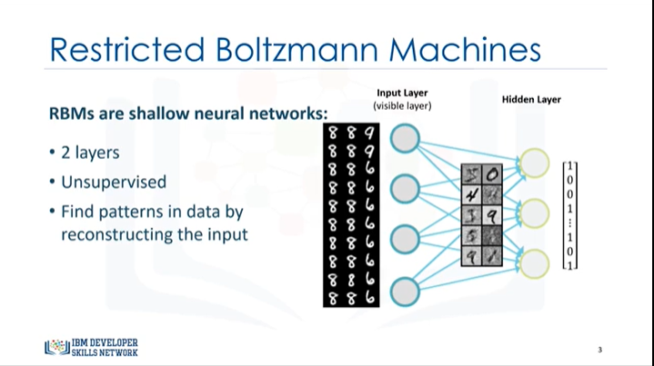

Restricted Boltzmann Machines (or RBMs, for short), are shallow neural networks that only have two layers.

They are an unsupervised method used to find patterns in data by reconstructing the input.

The first layer of the RBM is called the visible layer, and the second layer is the hidden layer.

We say that they are "restricted" because neurons within the same layer are not connected.

Feeding the input data, the network learns its weights.

Then, feeding an input image, the values that appear in the hidden layer can be considered as features learned automatically from the input data.

And, as there are a smaller number of units in the hidden units of an RBM, we can tell that the values in the hidden units are a good representation of data that are lower in dimensionality when compared to the original data.

Les machines de Boltzmann restreintes (ou RBM, en abrégé) sont des réseaux neuronaux peu profonds qui n'ont que deux couches.

Il s'agit d'une méthode non supervisée utilisée pour trouver des modèles dans les données en reconstruisant l'entrée.

La première couche du RBM est appelée la couche visible, et la seconde couche est la couche cachée.

Nous disons qu'elles sont "restreintes" parce que les neurones d'une même couche ne sont pas connectés.

En alimentant les données d'entrée, le réseau apprend ses poids.

Ensuite, en alimentant une image d'entrée, les valeurs qui apparaissent dans la couche cachée peuvent être considérées comme des caractéristiques apprises automatiquement à partir des données d'entrée.

Et, comme il y a un plus petit nombre d'unités dans les unités cachées d'un RBM, nous pouvons dire que les valeurs dans les unités cachées sont une bonne représentation des données qui sont plus faibles en dimensionnalité par rapport aux données d'origine.

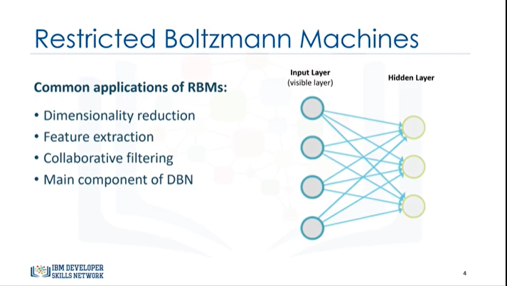

Restricted Boltzmann Machines are useful in many applications like dimensionality reduction, feature extraction, and collaborative filtering, just to name a few.

On top of that, RBMs are used as the main block of another type of Deep Neural Network, which is called, Deep Belief Networks, which we’ll be talking about later.

By now, you should have basic knowledge about RBMs and their applications.

Thanks for watching this video.

Les machines Boltzmann restreintes sont utiles dans de nombreuses applications comme la réduction de la dimensionnalité, l'extraction de caractéristiques et le filtrage collaboratif, pour n'en citer que quelques-unes.

En outre, les RBM sont utilisés comme bloc principal d'un autre type de réseau neuronal profond, appelé "réseaux de croyances profondes", dont nous parlerons plus tard.

Vous devriez maintenant avoir des connaissances de base sur les RBM et leurs applications.

Merci de regarder cette vidéo.

### Restricted Boltzmann Machine

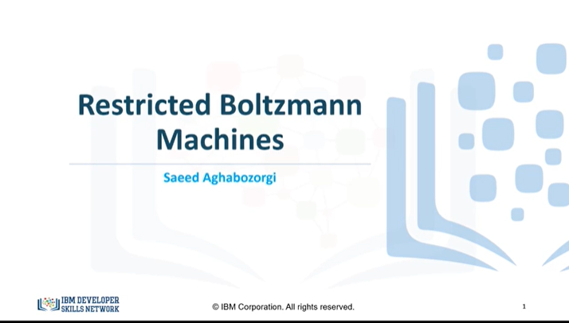

Hello, and welcome !

In this video we will provide an overview of RBMs, with a focus on understanding how they work.

Bonjour et bienvenue !

Dans cette vidéo, nous allons vous donner un aperçu des GAR, en mettant l'accent sur la compréhension de leur fonctionnement.

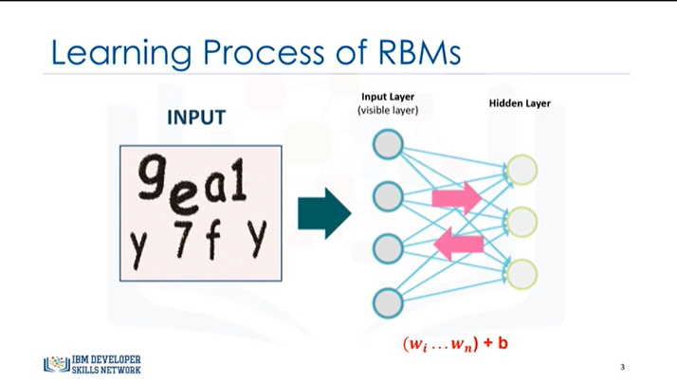

Let’s get started.

Let's say that we provide an image as input to an RBM.

The pixels are processed by the input layer, which is also known as the visible layer.

RBMs learn patterns and extract important features in data by reconstructing the input.

So, the learning process consists of several forward and backward passes, where the RBM tries to reconstruct the input data.

The weights of the neural net are adjusted in such a way that the RBM can find the relationships among input features, and then determines which features are relevant.

Commençons.

Disons que nous fournissons une image en entrée d'un RBM.

Les pixels sont traités par la couche d'entrée, qui est également connue sous le nom de couche visible.

Les RBM apprennent des modèles et extraient les caractéristiques importantes des données en reconstruisant l'entrée.

Ainsi, le processus d'apprentissage consiste en plusieurs passes en avant et en arrière, où le RBM essaie de reconstruire les données d'entrée.

Les poids du réseau neuronal sont ajustés de telle sorte que le RBM puisse trouver les relations entre les caractéristiques d'entrée, puis déterminer quelles caractéristiques sont pertinentes.

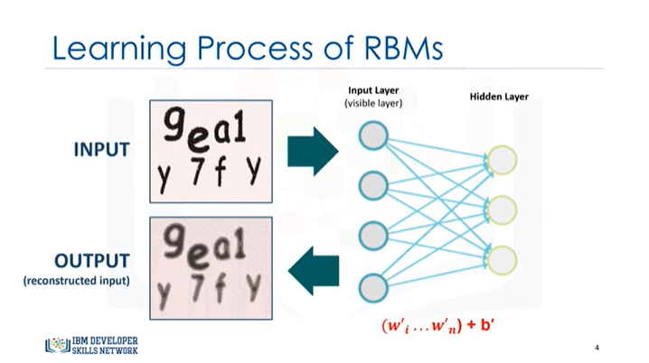

After training is complete, the net is able to reconstruct the input based on what it learned.

The reconstructed image, here, is only a representation of what happens.

What’s important to take from this example, though, is that the RBM can automatically extract meaningful features from a given input in the training process.

In fact, a trained RBM can reveal which features are the most important ones when detecting patterns.

It can also represent each image with some hidden values, also referred to, as latent values.

Une fois la formation terminée, le réseau est en mesure de reconstruire les données d'entrée sur la base de ce qu'il a appris.

L'image reconstruite, ici, n'est qu'une représentation de ce qui se passe.

Ce qu'il est important de retenir de cet exemple, cependant, c'est que le RBM peut automatiquement extraire des caractéristiques significatives d'une entrée donnée dans le processus de formation.

En fait, un RBM formé peut révéler quelles sont les caractéristiques les plus importantes lors de la détection de modèles.

Il peut également représenter chaque image avec des valeurs cachées, également appelées valeurs latentes.

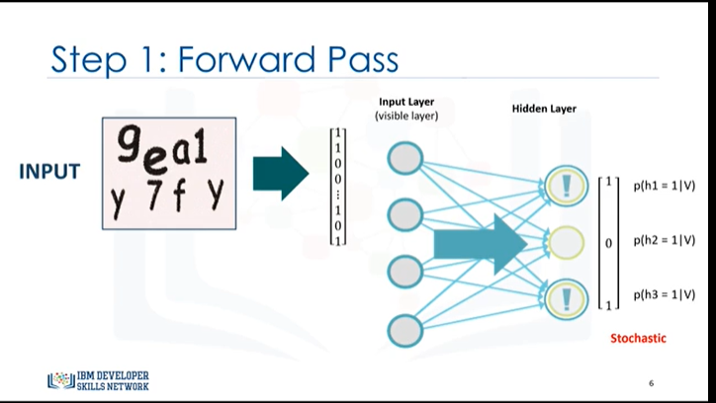

Now let’s look at an RBM’s training process, in which, three major steps are repeated.

The first step is the forward pass.

In the forward pass, the input image is converted to binary values, and then, the vector input is fed into the network, where its values are multiplied by weights, and an overall bias, in each hidden unit.

Then, the result goes to an activation function, such as the sigmoid function, which represents the probability of turning each individual hidden-unit on, or in other words, the probability of the node activation.

Then, a sample is drawn from this probability distribution, and it finds which neurons may or may not activate.

This means, it makes stochastic decisions about whether or not to transmit that hidden data.

The intuition behind the sampling, is that there are some random hidden variables, and by sampling from the hidden layer, you can reproduce sample variants encountered during training.

So, as you can see, the forward pass translates the inputs into a set of binary values that get represented in the hidden layer.

Examinons maintenant le processus de formation d'un GAR, dans lequel trois grandes étapes sont répétées.

La première étape est la passe en avant.

Lors de la passe en avant, l'image d'entrée est convertie en valeurs binaires, puis le vecteur d'entrée est introduit dans le réseau, où ses valeurs sont multipliées par des poids et un biais global, dans chaque unité cachée.

Ensuite, le résultat passe à une fonction d'activation, telle que la fonction sigmoïde, qui représente la probabilité d'activation de chaque unité cachée individuelle, ou en d'autres termes, la probabilité d'activation du nœud.

Ensuite, un échantillon est tiré de cette distribution de probabilité, et il trouve quels neurones peuvent ou ne peuvent pas s'activer.

Cela signifie qu'il prend des décisions stochastiques sur la transmission ou non de ces données cachées.

L'intuition derrière l'échantillonnage, est qu'il y a quelques variables cachées aléatoires, et en échantillonnant à partir de la couche cachée, vous pouvez reproduire les variantes d'échantillon rencontrées pendant la formation.

Ainsi, comme vous pouvez le voir, la passe en avant traduit les entrées en un ensemble de valeurs binaires qui sont représentées dans la couche cachée.

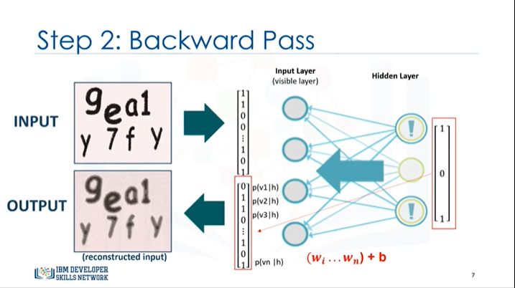

Then we get to step 2: the backward pass.

In the backward pass, the activated neurons in the hidden layer send the results back to the visible layer, where the input will be reconstructed.

During this step, the data that is passed backwards is also combined with the same weights and overall bias that were used in the forward pass.

So, once the information gets to the visible layer, it is in the shape of the probability distribution of the input values, given the hidden values.

And sampling the distribution, the input is reconstructed.

So, as you can see, the Backward pass is about making guesses about the probability distribution of the original input.

Ensuite, nous passons à l'étape 2 : le passage en arrière.

Dans la passe arrière, les neurones activés dans la couche cachée renvoient les résultats à la couche visible, où l'entrée sera reconstruite.

Au cours de cette étape, les données qui sont passées en arrière sont également combinées avec les mêmes poids et biais globaux qui ont été utilisés dans la passe vers l'avant.

Ainsi, une fois que l'information arrive dans la couche visible, elle se présente sous la forme d'une distribution de probabilité des valeurs d'entrée, compte tenu des valeurs cachées.

Et en échantillonnant la distribution, l'entrée est reconstruite.

Ainsi, comme vous pouvez le voir, la passe vers l'arrière consiste à faire des suppositions sur la distribution de probabilité de l'entrée originale.

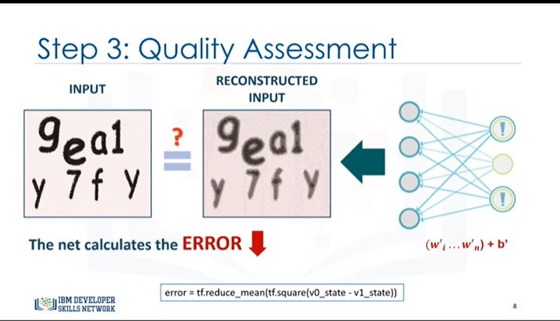

Now, let’s look at step 3.

Step 3 consists of assessing the quality of the reconstruction by comparing it to the original data.

The RBM then calculates the error and adjusts the weights and bias in order to minimize it.

That is, in each epoch, we compute the "error" as a sum of the squared difference between step 1 and the next step.

These 3 steps are repeated until the error is deemed sufficiently low.

Voyons maintenant l'étape 3.

L'étape 3 consiste à évaluer la qualité de la reconstruction en la comparant aux données d'origine.

Le RBM calcule ensuite l'erreur et ajuste les poids et les biais afin de la minimiser.

Autrement dit, à chaque époque, nous calculons l'"erreur" comme la somme des carrés de la différence entre l'étape 1 et l'étape suivante.

Ces 3 étapes sont répétées jusqu'à ce que l'erreur soit jugée suffisamment faible.

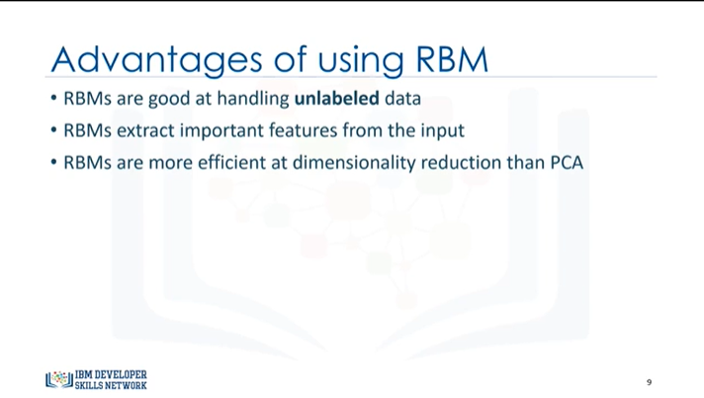

Now, let’s touch on a few reasons why RBMs are such a great tool.

A big advantage of RBMS is that they excel when working with unlabeled data.

Many important real-world datasets are unlabeled, like videos, photos, and audio files, so RBMs provide a lot of benefit in these types of unsupervised learning problems.

Another advantage is that during the learning process, the RBM extracts features from the input data, decides which features are relevant, and how to best combine them to form patterns.

RBMs are also generally more efficient at dimensionality reduction when compared to principal component analysis, which is considered a popular alternative.

Maintenant, abordons quelques raisons pour lesquelles les GAR sont un si bon outil.

L'un des grands avantages des RBMS est qu'ils excellent lorsqu'ils travaillent avec des données non étiquetées.

De nombreux ensembles de données importantes du monde réel ne sont pas étiquetés, comme les vidéos, les photos et les fichiers audio, de sorte que les RBM offrent beaucoup d'avantages dans ce type de problèmes d'apprentissage non supervisés.

Un autre avantage est que pendant le processus d'apprentissage, le RBM extrait des caractéristiques des données d'entrée, décide quelles caractéristiques sont pertinentes et comment les combiner au mieux pour former des modèles.

Les RBM sont également généralement plus efficaces pour réduire la dimensionnalité par rapport à l'analyse en composantes principales, qui est considérée comme une alternative populaire.

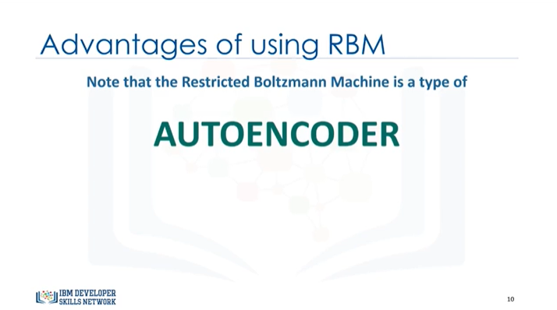

Finally, RBMs learn from the data, they actually encode their own structure.

This is why they’re grouped into a larger family of models known as the Autoencoders.

However, Restricted Boltzmann Machines differ from Autoencoders in that they use a stochastic approach, rather than a deterministic approach.

This concludes this video, Thanks for watching!

Enfin, les RBM apprennent des données, ils encodent en fait leur propre structure.

C'est pourquoi ils sont regroupés dans une famille plus large de modèles connus sous le nom d'Autoencodeurs.

Cependant, les machines Boltzmann restreintes diffèrent des Autoencodeurs en ce qu'elles utilisent une approche stochastique plutôt que déterministe.

Ceci conclut cette vidéo. Merci de l'avoir regardée !

### Module 5 - Autoencoders

### Learning Objectives

**In this lesson you will learn about:**

* + - Introduction to Autoencoders and Applications
    - Autoencoder Structure
    - Autoencoders
    - Deep Belief Network

Dans cette leçon, vous en apprendrez plus sur :

* Introduction aux auto-codeurs et aux applications
* Structure de l'auto-codeur
* Auto-codeurs
* Réseau Deep Belief

### Intro to Autoencoders



Hello, and welcome !

In this video, we’ll be covering the basic concepts and the motivation behind autoencoders, a type of neural network used in unsupervised machine learning.

Bonjour et bienvenue !

Dans cette vidéo, nous allons aborder les concepts de base et la motivation des auto-codeurs, un type de réseau neuronal utilisé dans l'apprentissage machine non supervisé.

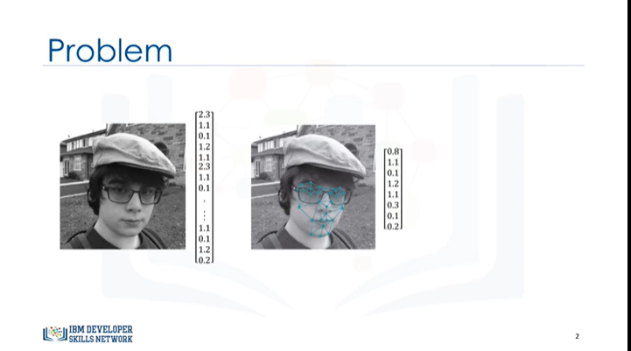

Let’s say that you want to extract the feeling or emotion of a person in a photograph.

The photograph that you see here is a small image that’s just 256 by 256 pixels…

But, this means that there are over 65 thousand pixels in play in defining the dimension of the input !

As we increase the dimensionality, the time to deal with data increases exponentially, in order to train and fit the raw data into a neural network that can detect the emotion.

So, we need a way to extract the most important features of a face, and represent each image with those features which are of lower dimensions.

An autoencoder works well for this type of problem.

Disons que vous voulez extraire le sentiment ou l'émotion d'une personne sur une photographie.

La photographie que vous voyez ici est une petite image de seulement 256 par 256 pixels...

Mais, cela signifie qu'il y a plus de 65 000 pixels en jeu pour définir la dimension de l'entrée !

Plus la dimension est importante, plus le temps nécessaire pour traiter les données augmente de manière exponentielle, afin d'entraîner et de faire entrer les données brutes dans un réseau neuronal capable de détecter l'émotion.

Nous avons donc besoin d'un moyen d'extraire les caractéristiques les plus importantes d'un visage et de représenter chaque image avec les caractéristiques qui sont de dimensions inférieures.

Un auto-codeur fonctionne bien pour ce type de problème.

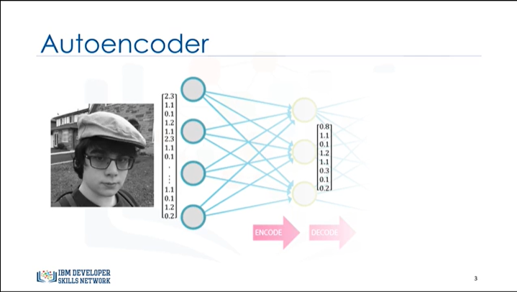

An autoencoder is a type of unsupervised learning algorithm that will find patterns in a dataset by detecting key features.

It is a type of neural net that analyzes all of the images in your dataset and extracts some useful features automatically in such a way that it can distinguish images using those features.

Un auto-codeur est un type d'algorithme d'apprentissage non supervisé qui permet de trouver des modèles dans un ensemble de données en détectant des caractéristiques clés.

Il s'agit d'un type de réseau neuronal qui analyse toutes les images de votre ensemble de données et extrait automatiquement certaines caractéristiques utiles de manière à pouvoir distinguer les images à l'aide de ces caractéristiques.

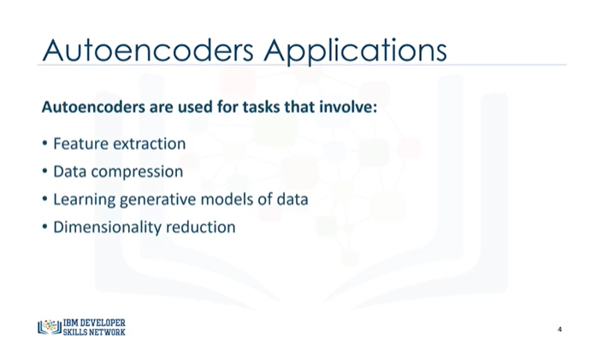

Generally speaking, autoencoders excel in tasks that involve feature learning or extraction, data compression, and learning generative models of data and dimensionality reduction.

Let me talk more about Dimension Reduction.

En général, les auto-codeurs excellent dans les tâches qui impliquent l'apprentissage ou l'extraction de caractéristiques, la compression de données et l'apprentissage de modèles générateurs de données et de réduction de la dimensionnalité.

Permettez-moi de parler plus en détail de la réduction de la dimension.

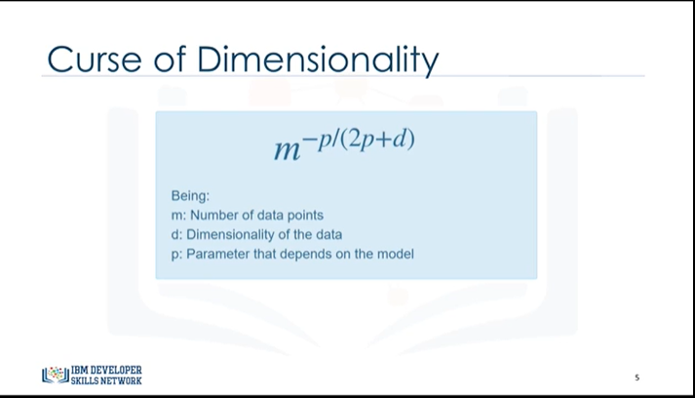

High-dimensional data is a significant problem for machine learning tasks.

In fact, data scientists commonly refer to it as the “CURSE OF DIMENSIONALITY”.

Many common problems that we want to target have a large number of dimensions.

Even that 256 x 256 pixel image that we saw earlier, would have over 65 thousand dimensions ; or in other words, one dimension for each pixel.

A high-resolution image from a smart phone would be even larger.

According to a study, the time to fit a model is, at best, the function you see here, which is a function of the number of points, dimensionality, and parameters.

So, as we increase the dimensionality, our time to fit our model will increase exponentially.

Les données en haute dimension constituent un problème important pour les tâches d'apprentissage machine.

En fait, les spécialistes des données l'appellent communément le "CURSE OF DIMENSIONALITY".

De nombreux problèmes communs que nous voulons cibler ont un grand nombre de dimensions.

Même cette image de 256 x 256 pixels que nous avons vue plus tôt, aurait plus de 65 000 dimensions ; ou en d'autres termes, une dimension pour chaque pixel.

Une image haute résolution provenant d'un smart phone serait encore plus grande.

Selon une étude, le temps nécessaire pour ajuster un modèle est, au mieux, la fonction que vous voyez ici, qui est une fonction du nombre de points, de la dimension et des paramètres.

Ainsi, à mesure que nous augmentons la dimensionnalité, notre temps pour ajuster notre modèle augmentera de manière exponentielle.

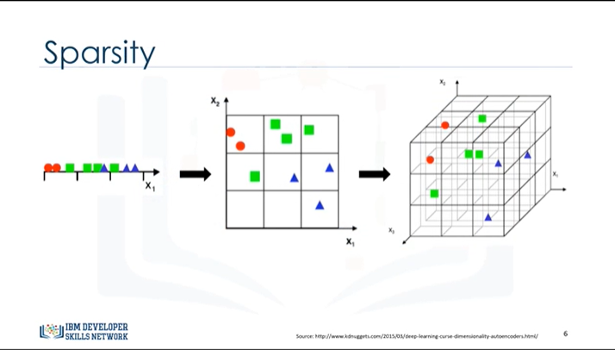So, what happens when we increase or reduce the dimension of data ?

Well, if we have a huge number of dimensions, our data will start to get sparse, which results in an over-allocation of memory and slow training time.

We run into additional problems when we try to reduce the dimensions.

If we have a small number of dimensions, our data could overlap, resulting in a loss of data characteristics.

You can see how that looks in one dimension and three dimensions.

Overlap and sparsity make it difficult to determine the underlying patterns.

However, with the proper number of dimensions, the patterns become much clearer.

Que se passe-t-il donc lorsque nous augmentons ou réduisons la dimension des données ?

Eh bien, si nous avons un grand nombre de dimensions, nos données commenceront à se raréfier, ce qui entraînera une allocation de mémoire excessive et un temps d'entraînement lent.

Nous rencontrons des problèmes supplémentaires lorsque nous essayons de réduire les dimensions.

Si nous avons un petit nombre de dimensions, nos données pourraient se chevaucher, ce qui entraînerait une perte de caractéristiques des données.

Vous pouvez voir ce que cela donne en une dimension et en trois dimensions.

Le chevauchement et la rareté des données rendent difficile la détermination des modèles sous-jacents.

Cependant, avec le nombre approprié de dimensions, les modèles deviennent beaucoup plus clairs.

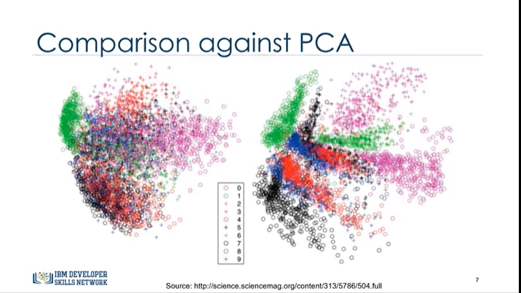

It’s important to know that an Autoencoder is not the only dimension reduction method in Machine Leaning.

Principal Component Analysis (or PCA) has been around for a long time, and is a classic algorithm for dimensionality reduction.

Take a look at the data separation outputs for the MNIST dataset of handwritten digits.

These charts show the image data after reducing their dimensions to 2 dimensions.

The left output is from PCA.

The output on the right is from an autoencoder.

As you can see, it’s easier to discern the data with the autoencoder’s output.

Il est important de savoir qu'un Autoencodeur n'est pas la seule méthode de réduction des dimensions en Machine Leaning.

L'analyse en composantes principales (ou ACP) existe depuis longtemps, et c'est un algorithme classique de réduction de la dimension.

Jetez un coup d'œil aux sorties de séparation des données pour l'ensemble de données MNIST de chiffres manuscrits.

Ces graphiques montrent les données d'image après réduction de leurs dimensions à 2 dimensions.

La sortie de gauche provient de l'ACP.

La sortie de droite provient d'un auto-codeur.

Comme vous pouvez le voir, il est plus facile de discerner les données avec la sortie de l'auto-codeur.

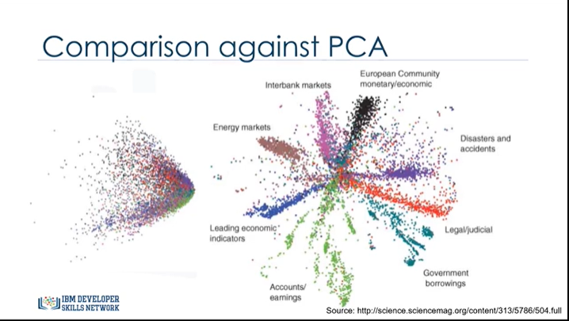

Here is another comparison between PCA and an autoencoder, now applied to news stories.

The separability of the autoencoder is far better than the PCA, in this case.

Since separability is important for applying clustering algorithms, this difference in quality is significant.

By now, you should understand that an autoencoder can extract key image features, improve training times of other networks, and improve the separability of reduced datasets when compared to other methods.

For these reasons, the autoencoder was a breakthrough in the unsupervised learning research field.

Thanks for watching this video.

Voici une autre comparaison entre l'ACP et un auto-codeur, désormais appliqué aux reportages.

La séparabilité de l'auto-codeur est bien meilleure que celle de l'ACP, dans ce cas.

Comme la séparabilité est importante pour l'application des algorithmes de regroupement, cette différence de qualité est significative.

Vous devriez maintenant comprendre qu'un auto-codeur peut extraire les caractéristiques clés de l'image, améliorer les temps de formation d'autres réseaux et améliorer la séparabilité d'ensembles de données réduits par rapport à d'autres méthodes.

Pour ces raisons, l'autoencodeur a constitué une percée dans le domaine de la recherche sur l'apprentissage non supervisé.

Merci de regarder cette vidéo.

### Applying RNNs to Language Modelling



Hello, and welcome.

In this video, we’ll be reviewing how to apply recurrent neural networks to language modelling.

Language modelling is a gateway into many exciting deep learning applications like speech recognition, machine translation, and image captioning.

Bonjour et bienvenue.

Dans cette vidéo, nous allons examiner comment appliquer les réseaux neuronaux récurrents à la modélisation du langage.

La modélisation du langage est une passerelle vers de nombreuses applications d'apprentissage approfondi passionnantes comme la reconnaissance vocale, la traduction automatique et le sous-titrage d'images.

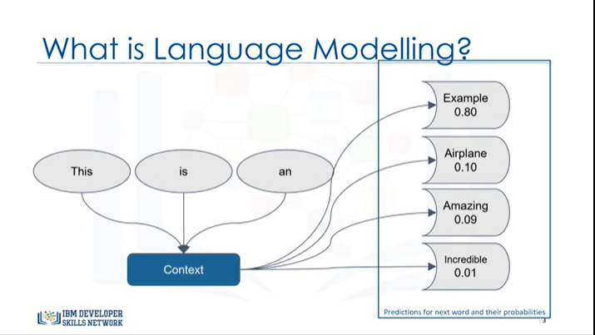

At its simplest, language modelling is the process of assigning probabilities to sequences of words.

So for example, a language model could analyze a sequence of words, and predict which word is most likely to follow.

So with the sequence, “This is an”, which you see here, a language model might predict what the next word might be.

Clearly, there are many options for what word could be used as the next one in the string.

But a trained model might predict, with an 80 percent probability of being correct, that the word “example” is most likely to follow.

This boils down to a sequential data analysis problem.

The sequence of words forms the context, and the most recent word is the input data.

Using these two pieces of information, you need to output both a predicted word, and a new context that contains the input word.

Dans sa forme la plus simple, la modélisation du langage est le processus d'attribution de probabilités à des séquences de mots.

Ainsi, par exemple, un modèle linguistique pourrait analyser une séquence de mots et prédire quel mot est le plus susceptible de suivre.

Ainsi, avec la séquence "Ceci est un", que vous voyez ici, un modèle linguistique pourrait prédire quel sera le mot suivant.

Il est clair qu'il existe de nombreuses options pour déterminer quel mot pourrait être le prochain dans la chaîne.

Mais un modèle entraîné pourrait prédire, avec une probabilité de 80 % d'être correct, que le mot "exemple" est le plus susceptible de suivre.

Cela se résume à un problème d'analyse séquentielle des données.

La séquence de mots forme le contexte, et le mot le plus récent est la donnée d'entrée.

En utilisant ces deux informations, vous devez produire un mot prédit et un nouveau contexte qui contient le mot d'entrée.

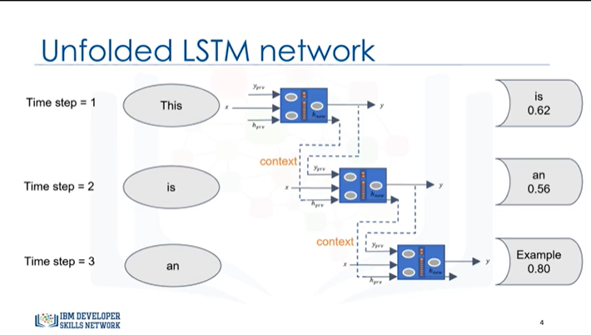

Recurrent neural networks are a great fit for this type of problem.

At the first time step, a recurrent net can receive a word as input along the initial context.

It generates an output.

The output word with the current sequence of words as the context will then be re-fed into the network in the second time step.

A new word would be predicted.

And, these steps are repeated until the sentence is complete.

Les réseaux neuronaux récurrents conviennent parfaitement à ce type de problème.

Lors de la première étape, un réseau récurrent peut recevoir un mot comme entrée dans le contexte initial.

Il génère une sortie.

Le mot de sortie avec la séquence actuelle de mots comme contexte sera ensuite réintroduit dans le réseau lors de la deuxième étape.

Un nouveau mot sera alors prédit.

Et, ces étapes sont répétées jusqu'à ce que la phrase soit complète.

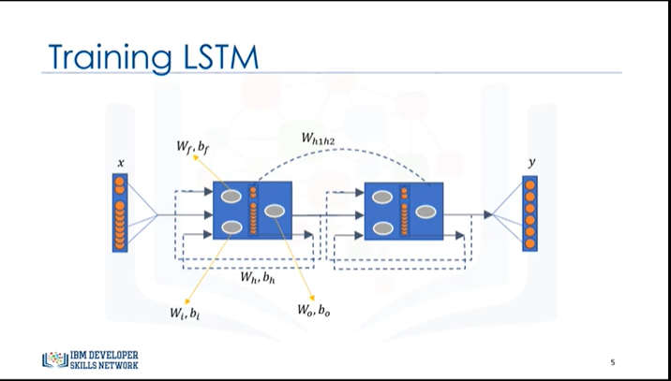

Now, let’s take closer look at an LSTM network for modeling the language.

In this network, we will use an RNN network with two stacked LSTM units.

For training such a network, we have to pass each word of the sentence to the network, and let the network generate an output.

Maintenant, examinons de plus près un réseau LSTM pour la modélisation de la langue.

Dans ce réseau, nous utiliserons un réseau RNN avec deux unités LSTM empilées.

Pour former un tel réseau, nous devons transmettre chaque mot de la phrase au réseau, et laisser le réseau générer une sortie.

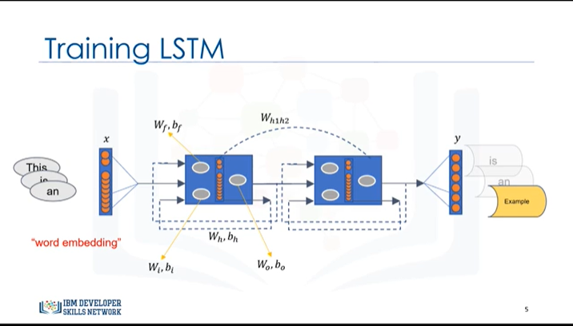

For example, after passing the words “this” and “is”, if we pass the word “an” in the third time step, we expect the network to generate the word, “example,” as output.

But notice that we cannot easily pass a word to the network.

We have to convert it into a vector of numbers somehow.

We can use “word embedding” for this purpose.

Par exemple, après avoir passé les mots "ceci" et "est", si nous passons le mot "an" dans la troisième étape, nous attendons du réseau qu'il génère le mot "exemple" comme sortie.

Mais notez que nous ne pouvons pas facilement transmettre un mot au réseau.

Nous devons le convertir en un vecteur de nombres d'une manière ou d'une autre.

Nous pouvons utiliser l'"incorporation de mots" à cette fin.

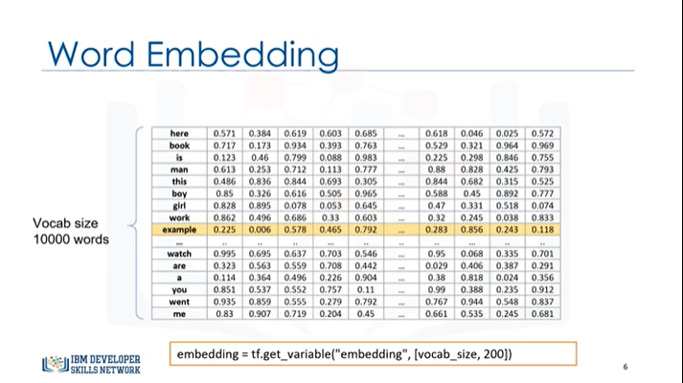

Let’s quickly examine what happens in word embedding.

An interesting way to process words is through a structure known as a Word Embedding.

A word embedding is an n-dimensional vector of real numbers for each word.

The vector is typically large, for example, 200 length.

You can see what that might look like with the word “example” here.

You think of word embedding as a type of encoding for text-to-numbers.

Now the question is, how do we find the proper values for these vectors ?

In our RNN model, the vectors (also known as the matrix for the vocabulary) are initialized randomly for all the words that we are going to use for training.

Examinons rapidement ce qui se passe dans l'intégration des mots.

Une façon intéressante de traiter les mots est de les structurer par le biais d'une structure appelée "incorporation de mots".

Un encastrement de mot est un vecteur n-dimensionnel de nombres réels pour chaque mot.

Le vecteur est généralement de grande taille, par exemple d'une longueur de 200.

Vous pouvez voir à quoi cela peut ressembler avec le mot "exemple" ici.

Vous pensez à l'incorporation de mots comme un type d'encodage pour le texte vers les nombres.

La question est maintenant de savoir comment trouver les valeurs appropriées pour ces vecteurs.

Dans notre modèle RNN, les vecteurs (également connus sous le nom de matrice pour le vocabulaire) sont initialisés de manière aléatoire pour tous les mots que nous allons utiliser pour la formation.

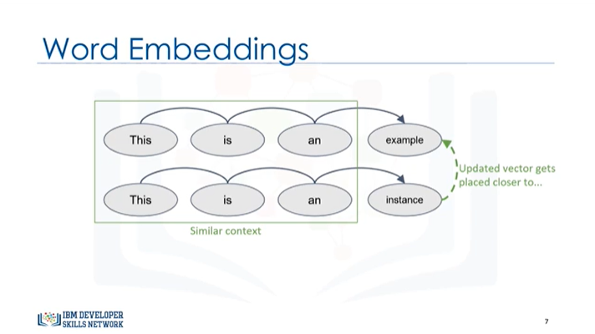

Then, during the recurrent network’s training, the vector values are updated based on the context into which the word is being inserted.

So, words that are used in similar contexts end up with similar positions in the vector space.

This can be visualized by utilizing a dimensionality-reduction algorithm.

Ensuite, lors de la formation du réseau récurrent, les valeurs des vecteurs sont mises à jour en fonction du contexte dans lequel le mot est inséré.

Ainsi, les mots qui sont utilisés dans des contextes similaires finissent par avoir des positions similaires dans l'espace vectoriel.

Ceci peut être visualisé en utilisant un algorithme de réduction de la dimension.

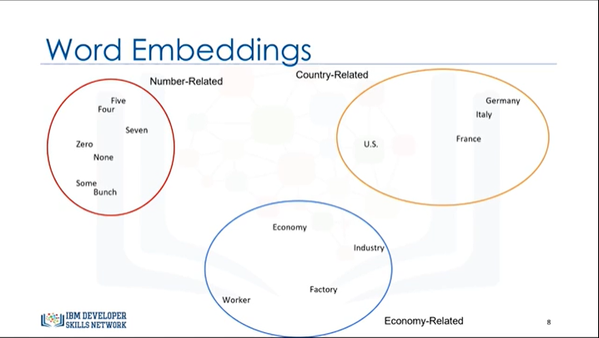

Take a look at the example shown here.

After training the RNN, if we visualize the words based on their embedding vectors, the words are grouped together either because they’re synonyms, or they’re used in similar places within a sentence.

For example, the words “zero” and “none” are close semantically, so it’s natural for them to be placed close together.

And while “Italy” and “Germany” aren’t synonyms, they can be interchanged in several sentences without distorting the grammar.

Jetez un coup d'œil à l'exemple présenté ici.

Après la formation au RNN, si nous visualisons les mots en fonction de leurs vecteurs d'incorporation, les mots sont regroupés soit parce qu'ils sont synonymes, soit parce qu'ils sont utilisés à des endroits similaires dans une phrase.

Par exemple, les mots "zéro" et "aucun" sont proches sémantiquement, il est donc naturel qu'ils soient placés à proximité l'un de l'autre.

Et bien que "Italie" et "Allemagne" ne soient pas des synonymes, ils peuvent être échangés dans plusieurs phrases sans fausser la grammaire.

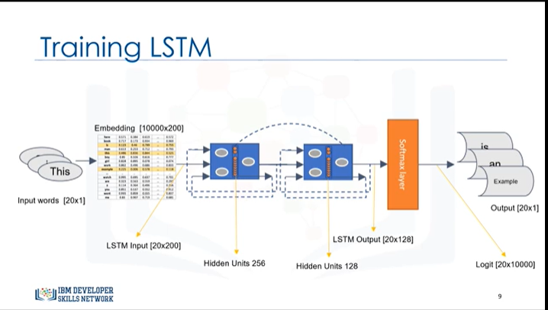

Ok, now let’s look back at the RNN that we’ve been using.

Imagine that the input data is a batch with only one sequence of words.

Think of it as a batch that includes one sentence only - one that includes 20 words.

Assume that the vocabulary size of the words is 10,000 words, and the length of each embedding vector is 200.

We have to look up those 20 words in the randomly initialized embedding matrix, and then feed them into the first LSTM unit.

Please notice that only one word in each time step is fed into the network, and one word would be the output.

But, during 20 time steps, the output would be 20 words.

In our network, we have 2 LSTM units, with arbitrary hidden sizes of 256 and 128.

So, the output of the second LSTM unit would be a matrix of size 20-by-128.

Now, we need a softmax layer to calculate the probability of the output words.

It "squashes" the 128-dimensional vector of real values to a 10,000-dimensional vector, which is our vocabulary size.

This means that the output of the network at each time step is a probability vector of length 10,000.

So, the output word is the one with maximum probability value in the vector.

Ok, revenons maintenant sur le RNN que nous avons utilisé.

Imaginez que les données d'entrée soient un lot avec une seule séquence de mots.

Pensez-y comme un lot qui ne comprend qu'une seule phrase - un lot qui comprend 20 mots.

Supposons que la taille du vocabulaire soit de 10 000 mots, et que la longueur de chaque vecteur d'insertion soit de 200.

Nous devons rechercher ces 20 mots dans la matrice d'incorporation initialisée de façon aléatoire, puis les introduire dans la première unité LSTM.

Veuillez noter qu'un seul mot par étape est introduit dans le réseau, et qu'un seul mot en sortira.

Mais, pendant 20 pas de temps, la sortie serait de 20 mots.

Dans notre réseau, nous avons 2 unités LSTM, avec des tailles cachées arbitraires de 256 et 128.

Ainsi, la sortie de la deuxième unité LSTM serait une matrice de taille 20 par 128.

Maintenant, nous avons besoin d'une couche softmax pour calculer la probabilité des mots de sortie.

Elle "écrase" le vecteur à 128 dimensions des valeurs réelles en un vecteur à 10 000 dimensions, qui est la taille de notre vocabulaire.

Cela signifie que la sortie du réseau à chaque pas de temps est un vecteur de probabilité de longueur 10 000.

Ainsi, le mot de sortie est celui qui a la valeur de probabilité maximale dans le vecteur.

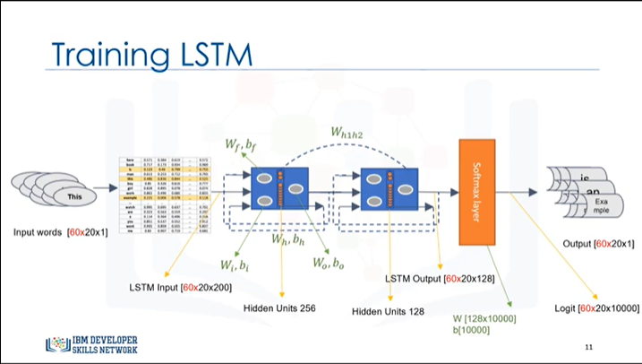

Now, we can compare the sequence of 20 output words with the ground truth words.

And finally, calculate the discrepancy as a quantitative value, so called loss value, and back-propagate the errors into the network.

And of course, we will not train the model using only one sequence.

We will use a batch of sequences to train it and calculate the error.

So, instead of feeding one sequence, we can feed the network in many iterations – perhaps even a batch of 60 sentences, for example.

Now, the key question to be asked is: "What does the network learn when the error is propagated back, in each iteration?"

Well, as previously noted, the weights keep updating based on the error of the network-in-training.

First, the embedding matrix will be updated in each iteration.

Second, there are a bunch of weight matrices related to the gates in the LSTM units which will be changed.

And finally, the weights related to the Softmax layer, which somehow plays the decoding role for encoded words in the embedding layer.

By now, you should have a good understanding of how to use LSTM for language modeling.

Thanks for watching this video.

Maintenant, nous pouvons comparer la séquence de 20 mots de sortie avec les mots de vérité de terrain.

Et enfin, calculer l'écart en tant que valeur quantitative, appelée valeur de perte, et rétropager les erreurs dans le réseau.

Et bien sûr, nous n'entraînerons pas le modèle en utilisant une seule séquence.

Nous utiliserons un lot de séquences pour l'entraîner et calculer l'erreur.

Ainsi, au lieu d'alimenter une seule séquence, nous pouvons alimenter le réseau en plusieurs itérations - peut-être même un lot de 60 phrases, par exemple.

Maintenant, la question clé à poser est : "Qu'est-ce que le réseau apprend lorsque l'erreur se propage en retour, à chaque itération ?

Eh bien, comme nous l'avons déjà dit, les poids sont mis à jour en fonction de l'erreur du réseau en formation.

Tout d'abord, la matrice d'intégration sera mise à jour à chaque itération.

Deuxièmement, il y a un tas de matrices de poids liées aux portes dans les unités LSTM qui seront modifiées.

Et enfin, les poids liés à la couche Softmax, qui joue en quelque sorte le rôle de décodeur pour les mots codés dans la couche d'intégration.

Vous devriez maintenant avoir une bonne compréhension de la façon d'utiliser LSTM pour la modélisation du langage.

Merci de regarder cette vidéo.

### Course Summary



Let's recap the main topics that we've covered throughout the course.

Récapitulons les principaux sujets que nous avons abordés tout au long du cours.

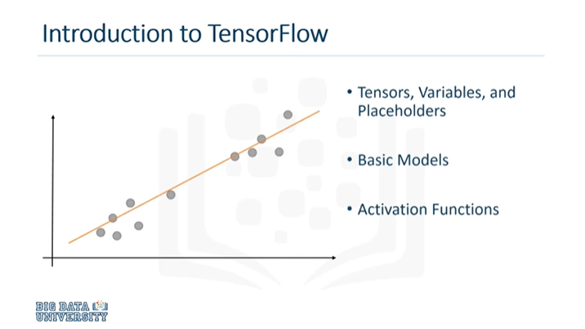

Module 1 introduced you to the TensorFlow library, and provided an overview of tensors, variables, and placeholders.

After working through a 'hello, world' example, we covered the implementation of a few basic machine learning models, like linear regression, nonlinear regression, and logistic regression.

We also covered a few key activation functions, like sigmoids and ReLU.

Le module 1 vous a fait découvrir la bibliothèque TensorFlow et vous a donné un aperçu des tenseurs, des variables et des emplacements.

Après avoir travaillé sur un exemple de "bonjour, monde", nous avons couvert la mise en œuvre de quelques modèles d'apprentissage machine de base, comme la régression linéaire, la régression non linéaire et la régression logistique.

Nous avons également abordé quelques fonctions d'activation clés, comme les sigmoïdes et ReLU.

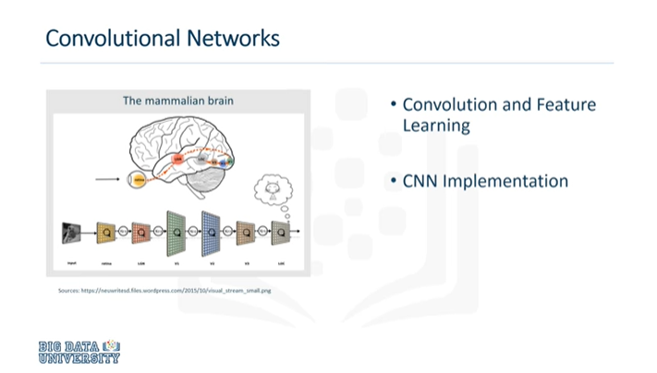

Module 2 started by explaining the intuition and motivation behind the convolutional neural network.

We provided an overview of the convolution operation and the main ideas behind feature learning.

Then we showed you how to implement a convolutional network in TensorFlow.

As an example, we worked with the MNIST dataset of handwritten digits.

Le module 2 a commencé par expliquer l'intuition et la motivation derrière le réseau neuronal convolutif.

Nous avons donné un aperçu du fonctionnement de la convolution et des principales idées qui sous-tendent l'apprentissage des fonctionnalités.

Ensuite, nous vous avons montré comment mettre en œuvre un réseau convolutionnel dans TensorFlow.

À titre d'exemple, nous avons travaillé avec l'ensemble de données MNIST de chiffres manuscrits.

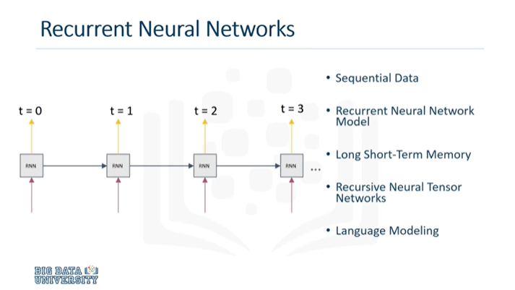

In module 3, we explained how sequential data posed a problem to traditional models, and how the recurrent neural network model was a better solution.

Since recurrent nets can be expensive, we showed how the long short-term memory model could be introduced to use recurrent nets at a large scale.

We then covered recursive neural tensor networks, and a few language modeling applications.

Dans le module 3, nous avons expliqué comment les données séquentielles posaient un problème aux modèles traditionnels, et comment le modèle de réseau neuronal récurrent était une meilleure solution.

Comme les réseaux récurrents peuvent être coûteux, nous avons montré comment le modèle de mémoire à long terme et à court terme pouvait être introduit pour utiliser les réseaux récurrents à grande échelle.

Nous avons ensuite couvert les réseaux neuronaux tenseurs récursifs, et quelques applications de modélisation du langage.

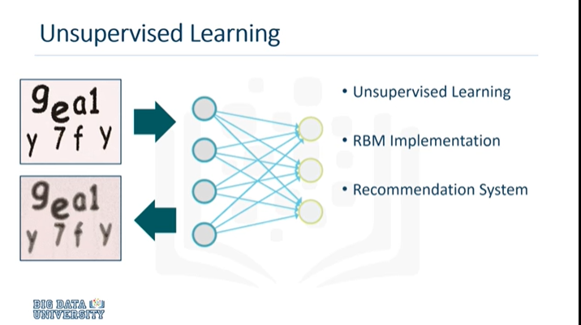

Module 4 began with an overview of unsupervised learning, and how it differs from supervised learning.

We then explained the structure of the Restricted Boltzmann machine, as well as how to build and train one in TensorFlow.

As a practical example, we provided an RBM implementation of a movie recommendation system.

Le module 4 a commencé par un aperçu de l'apprentissage non supervisé et de ses différences avec l'apprentissage supervisé.

Nous avons ensuite expliqué la structure de la machine Boltzmann restreinte, ainsi que la façon d'en construire une et de la former à TensorFlow.

À titre d'exemple pratique, nous avons fourni une implémentation RBM d'un système de recommandation de films.

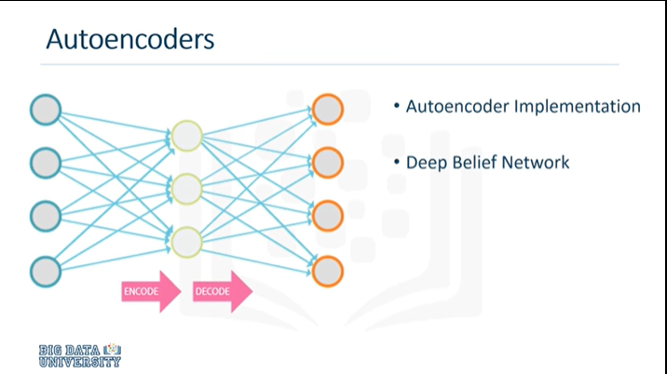

The final module provided an overview of the structure and application of the autoencoder.

We provided a TensorFlow implementation of an autoencoder, as well as a deep belief network.

Now that you've completed this course, you should be ready to start using the TensorFlow library in your own applications.

Thank you for watching, and we hope you enjoyed 'Deep Learning with TensorFlow'.

Le dernier module a donné un aperçu de la structure et de l'application de l'auto-codeur.

Nous avons fourni une implémentation TensorFlow d'un auto-codeur, ainsi qu'un réseau de croyances profondes.

Maintenant que vous avez terminé ce cours, vous devriez être prêt à commencer à utiliser la bibliothèque TensorFlow dans vos propres applications.

Nous vous remercions d'avoir suivi cette formation et espérons que vous avez apprécié "Deep Learning with TensorFlow".

### Books

* 1. The [Deep Learning textbook](http://www.deeplearningbook.org/) is a resource intended to help students and practitioners enter the field of machine learning in general and deep learning in particular. The online version of the book is now complete and will remain available online for free.
  2. The [Neural Networks and Deep Learning](http://neuralnetworksanddeeplearning.com/) is a free online book. The book will teach you about:
* Neural networks, a beautiful biologically-inspired programming paradigm which enables a computer to learn from observational data
* Deep learning, a powerful set of techniques for learning in neural networks